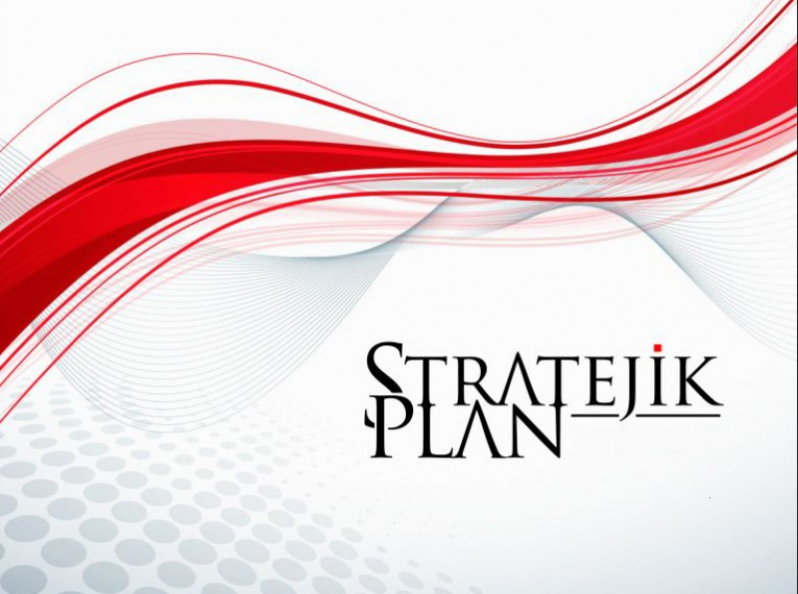
SEÇKÖY İLK VE ORTAOKULU MÜDÜRLÜĞÜ
2019 – 2023 Stratejik Planı

T.C.
OSMANGAZİ KAYMAKAMLIĞI

SEÇKÖY İLK VE ORTAOKUL MÜDÜRLÜĞÜ
2019 - 2023 STRATEJİK PLANI

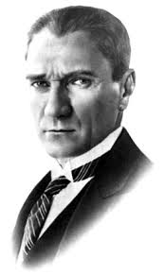

En önemli ve verimli vazifelerimiz milli eğitim işleridir.
Milli eğitim işlerinde kesinlikle zafere ulaşmak lazımdır.
Bir milletin gerçek kurtuluşu ancak bu şekilde olur.

SUNUŞ
Bu çalışma artık bizim kurumsallaştığımızı, kurumsallaşmak zorunda olduğumuzu ve kurumsallaşmanın önemi için çok önemlidir. Kuruma yeni gelen müdür, öğretmen veya diğer personeller, kurumun stratejik planını bilirse daha verimli olacak, kurumu tanımış, misyonunu, zayıf ve güçlü yanlarını bilmiş olacaktır. Bütün bunlar kişiye göre yönetim tarzından kurtulup kurumsal hedeflere göre yönetim tarzının oturmasını sağlayacaktır.
Kurumsallaşma, her işin amacı, aracı ve zamanının olduğunun bilinmesi yanibu işi ben şu araçla şu amaç için şu zamanda şu hedefe ulaşmak için yapmalıyım demektir. Örneğin öğrenme güçlüğü çeken bir öğrenci çeşitli tanıma sorularıyla tanınmalı, bu tanımdaki amacın öğrencinin öğrenmesindeki belli güçlükleri tanımak ve öğrencinin kendisine, ailesine, devletine yararlı bir birey haline getirmek olduğu işin başında belirlenmelidir.

Erkan SEVİNDİK
Okul Müdürü

KISALTMALAR
ABİS Türkiye’nin Avrupa Birliği İletişim Stratejisi
ASKE Araştırma, Stratejik Planlama ve Kalite Geliştirme Ekibi
BAP Başarıyı Arttırma Projesi
DPT Devlet Planlama Teşkilatı
DYS Doküman Yönetim Sistemi
EĞİTEP Eğitimcilerin Eğitimi Projesi
EKYS Eğitimde Kalite Yönetimi Sistemi
GZFT Güçlü Yönler, Zayıf Yönler, Fırsatlar, Tehditler
HBÖSB Hayat Boyu Öğrenme Strateji Belgesi
İMEİGEP İstihdam ve Meslekî Eğitim İlişkisinin Güçlendirilmesi Eylem Planı
KHK Kanun Hükmünde Kararname
MFİB Merkezi Finans ve İhale Birimi
MTE Meslekî ve Teknik Eğitim
MYK Meslekî Yeterlilik Kurumu
ÖDÖP Öncelikli Dönüşüm Programları
SEGE Sosyo-Ekonomik Gelişmişlik Sıralaması
TEFBİS Türkiye’de Eğitimin Finansmanı ve Eğitim Harcamaları Bilgi Yönetim Sistemi
ULUTEK Uludağ Üniversitesi Teknoloji Geliştirme Bölgesi
UNESCO Birleşmiş Milletler Eğitim, Bilim ve Kültür Örgütü
YGS Yüksek Öğretime Geçiş Sınavı
YİKOB Yatırım İzleme Koordinasyon Başkanlığı
AB -MFİB Avrupa Birliği Merkezi Finans ve İhale Birimi

Giriş

21. yüzyıl bilgi toplumunda yönetim alanında yaşanan değişimler, kamu kaynaklarının etkili, ekonomik ve verimli bir şekilde kullanıldığı, hesap verebilir ve saydam bir yönetim anlayışını gündeme getirmiştir. Ülkemizde de kamu mali yönetimini bu anlayışa uygun olarak yapılandırmak amacıyla 5018 Sayılı Kamu Mali Yönetimi ve Kontrol Kanunu uygulamaya konulmuştur.
5018 sayılı Kamu Mali Yönetimi ve Kontrol Kanunu kamu idarelerine kalkınma planları, ulusal programlar, ilgili mevzuat ve benimsedikleri temel ilkeler çerçevesinde geleceğe ilişkin misyon ve vizyonlarını oluşturma, stratejik amaçlar ve ölçülebilir hedefler belirleme, performanslarını önceden belirlenmiş olan göstergeler doğrultusunda ölçme ve bu süreçlerin izlenip değerlendirilmesi amacıyla katılımcı yöntemlerle stratejik plan hazırlama zorunluluğu getirmiştir. Müdürlüğümüz ilk stratejik planını 2010-2014 ikincisini ise 2019-2023yıllarını kapsayacak şekilde hazırlamış ve uygulamıştır.
Müdürlüğümüz üçüncü stratejik planı olan Seçköy İlk ve Ortaokul Müdürlüğü 2019-2023 Stratejik Planı’nı da kalkınma planları, programlar, ilgili mevzuat ve benimsediği temel ilkeler çerçevesinde geleceğe ilişkin misyon ve vizyonlarını oluşturmak, stratejik amaçlar ve ölçülebilir hedefler saptamak, performansları önceden belirlenmiş olan göstergeler doğrultusunda ölçmek ve bu sürecin izleme ve değerlendirmesini yapmak amacıyla katılımcı yöntemlerle hazırlamıştır.
Seçköy İlk ve Ortaokul Müdürlüğü 2019-2023 Stratejik Planı çalışmaları kapsamında, ilgili paydaşların katılımıyla başta Eğitim Vizyonu 2023, uygulanmakta olan stratejik planın değerlendirilmesi, mevzuat, üst politika belgeleri, paydaş, PESTLE, GZFT ve kuruluş içi analizlerinden elde edilen veriler ışığında eğitim ve öğretim sistemine ilişkin sorun ve gelişim alanları ile eğitime ilişkin öneriler tespit edilmiş, bunlara yönelik stratejik amaç, hedef, strateji, gösterge ve eylemler belirlenmiştir. Bu doğrultuda on dokuz stratejik amaç bu stratejik amaçlar altında da beş yıllık hedefler ile bu hedefleri gerçekleştirecek strateji ve eylemler ortaya çıkmıştır. Stratejilerin yaklaşık maliyetlerinden yola çıkılarak stratejik amaç ve hedeflerin tahmini kaynak ihtiyaçları hesaplanmıştır. Planda yer alan stratejik amaç ve hedeflerin gerçekleşme durumlarının takip edilebilmesi için de stratejik plan izleme ve değerlendirme modeli oluşturulmuştur.

Seçköy İlk ve Ortaokul Müdürlüğü
Stratejik Plan Ekibi

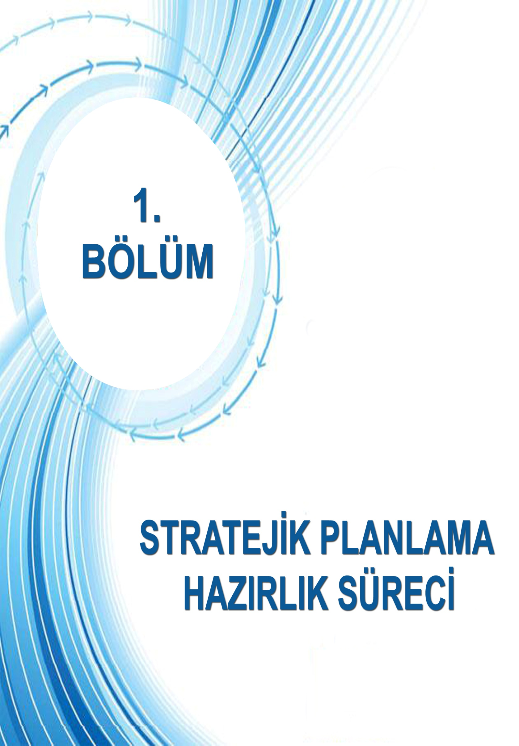
STRATEJİK PLANLAMA HAZIRLIK SÜRECİ

Dünyada kamu malî yönetimi ve kontrol sistemi konusunda önemli gelişmelerin yaşanması ve ülkemizde de kamu idarelerinin sayı, nitelik ve teşkilatlanmalarına bağlı olarak önemli değişikliklerin meydana gelmesi sonucunda “5018 sayılı Kamu Mali Yönetimi ve Kontrol Kanunu” 24.12.2003 tarihinde 25326 sayılı resmi gazetede yayımlanarak yürürlüğe girmiştir. Kamu idare ve kurumlarının elde ettiği her türlü kamu kaynağının daha verimli, etkin ve şeffaf kullanılmasını amaçlayan Kanun’un 9. maddesiyle kamu idarelerinin stratejik plan hazırlaması zorunlu hale getirilmiştir. Aynı Kanun maddesinde kamu hizmetlerinin istenilen düzeyde ve kalitede sunulabilmesi için kamu kurumlarının, bütçeleri ile program ve proje bazında kaynak tahsislerini; stratejik planlarına, yıllık amaç ve hedefleri ile performans göstergelerine dayandırmalarının gerekliliği belirtilmiştir. Bu bağlamda Bakanlığımız, 2013/26 sayılı genelge ve Stratejik Plan Hazırlık Programı aracılığıyla 2019-2023 Stratejik Planı’nın yapılmasına ilişkin yol haritasını belirlemiştir.

Seçköy İlk ve Ortaokul Müdürlüğü 2019-2023 Stratejik Planlama Süreci
Müdürlüğümüz ilgili genelge ile Bakanlığımızın belirttiği takvim dâhilinde 2019-2023 Stratejik Planlama çalışmalarına başlamıştır. Çalışmalar, Stratejik Plan Ekibi rehberliğinde tüm birimlerin katılımıyla yürütülmüştür. Müdürlüğümüzde stratejik planlama hazırlıkları kapsamında gerçekleştirilen faaliyetler aşağıda belirtilmiştir:
- 2013/26 sayılı genelge doğrultusunda 1 Okul Müdürü, 1 Müdür Yardımcısı, 2 Öğretmen ve 2 Veliden oluşturulan Okul Strateji Geliştirme Kurulu, aşağıda tabloda belirtilen Stratejik Plan Ekibi tarafından bilgilendirilmiştir. Stratejik planın hazırlanması sürecinde ihtiyaç duyulan hallerde üst kurul bilgilendirilerek çalışmalar konusunda gerekli onaylar alınmıştır.
SIRA NO | ADI SOYADI | UNVANI - GÖREVİ
1 | Erkan SEVİNDİK | Okul Müdürü
2 | Mustafa İŞÇİ | Müdür Yardımcısı
3 | Emel ORHAN | Öğretmen
4 | Ali FIRTINA | Okul Aile Birliği Başkanı
5 | Hüseyin TAŞAN | Okul Aile Birliği Yö.Kur.Üyesi

Stratejik Plan Hazırlık Süreci
Stratejik planlama uygulamalarının başarılı olması önemli ölçüde plan öncesi hazırlık çalışmalarının iyi planlanmış olmasına ve sürece katılımın üst düzeyde sağlanmasına bağlıdır. Hazırlık dönemindeki çalışmalar Strateji Geliştirme Başkanlığınca yayınlanan “Millî Eğitim Bakanlığı 2019-2023 Stratejik Plan Hazırlık Programı”nda detaylı olarak ele alınmıştır. Program aşağıdaki konuları içermektedir:
- Stratejik plan hazırlık çalışmalarının başladığının duyurulması
- Strateji geliştirme kurul ve ekiplerinin oluşturulması
- Stratejik planlama ekiplerine eğitimler düzenlenmesi
- Stratejik plan hazırlama takviminin oluşturulması

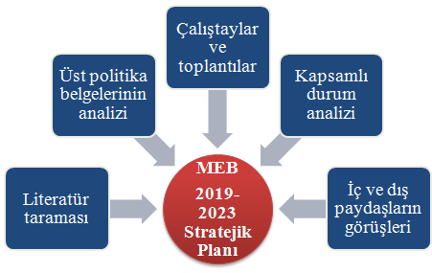
2019-2023 döneminde kullanılmış olan Millî Eğitim Bakanlığı Stratejik Planlama Modeli, Şekil-1’de belirtilmiştir. Şekil 1’e göre durum analizinin gerçekleştirilerek geleceğe yönelim bölümünün tasarlanması, stratejik planın yıllık uygulama dilimleri olan performans programının hazırlanması ve uygulama sonuçlarının izlenip değerlendirilmesi Millî Eğitim Bakanlığı Stratejik Planlama Modeli’nin ana hatlarını oluşturmaktadır. Bu kısımda yukarıdaki konular kapsamında MEB 2019-2023 Stratejik Planı’nın oluşturulma sürecine yön veren mevzuat ve program ile çalışma ekipleri ve takvimine değinilmiştir.

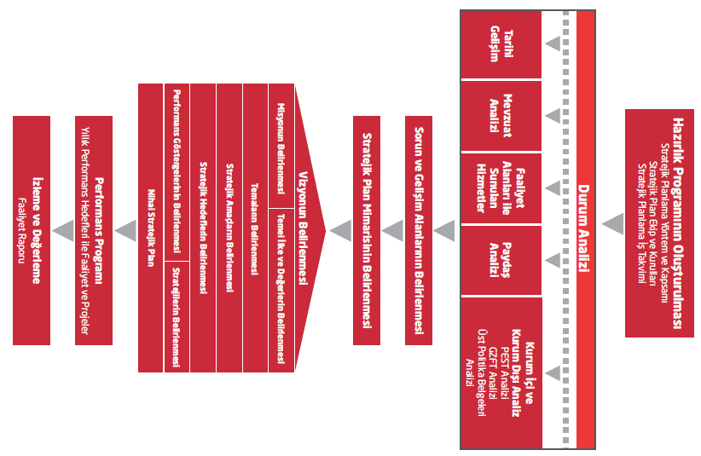

DURUM ANALİZİ

Müdürlüğümüzün 2019-2023 dönemini kapsayacak olan stratejik planı için hazırlık çalışmaları, Bakanlığımızın 2013/26 sayılı genelgesi ile başlatılmıştır. 2019-2023 Stratejik Plan hazırlama çalışmaları, belirtilen takvim doğrultusunda Stratejik Plan Üst Kurulu ve Stratejik Plan Ekibi oluşturularak katılımcı bir anlayışla Bakanlığımız ve İlçe Milli Eğitim Müdürlüğümüzün modeli doğrultusunda yapılmıştır.
Çalışma ekiplerinin belirlenmesini takiben hazırlık çalışmalarına ilişkin ilkeler ve esaslar ile izlenecek yöntem, süreç ve çalışma takvimine ilişkin ayrıntılar kararlaştırılmış ve Müdürlüğümüz çalışanlarına duyurulmuştur. Belirlenen çalışma takvimi doğrultusunda, eğitim ve bilgilendirme toplantıları ile stratejik planlama çalışmaları başlatılmıştır. “Problem Çözme Teknikleri “ ve “Stratejik Plan Hazırlama” başlıkları altında uygulamalı eğitim çalışmaları gerçekleştirilmiştir. Alınan eğitimlerin ardından Müdürlüğümüzün tarihçesi, mevzuat analizi, faaliyet alanları, iç ve dış paydaşları ile yararlanıcıları belirlenerek önceliklendirilmiş ve Müdürlüğümüzün sunduğu hizmetler, hizmet çeşitleri ile kurum içi ve dışı analizler yapılmıştır.
GZFT analizinde iç paydaşların görüşlerine ağırlık verecek ve kurum içi katılımı en üst seviyede sağlayacak bir yöntem kullanılmıştır. Her birim için ayrı ayrı yapılan çalıştaylar ve atölye çalışmalarında çalışanların, kendi birimlerine yönelik güçlü ve zayıf yanları, fırsat ve tehditleri sıralamaları ve önceliklendirmeleri sağlanmıştır. Birim bazında oluşturulan GZFT listeleri Stratejik Plan Koordinasyon Ekibi tarafından gözden geçirilerek kurumsal GZFT analizi yapılmıştır.

TARİHİ GELİŞİM

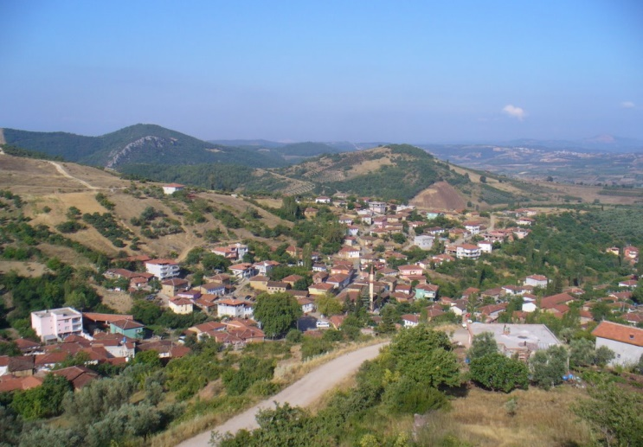
578 nüfuslu köyümüz, doğuda Dışkaya, güneyde Avdancık, kuzeyde Muratoba ve batısında da Selçukgazi köylerinin arasında yer alır. Coğrafi olarak Marmara Bölgesi’nde bulunan köyümüzde, iklim çeşitlilik gösterir. Köyümüzde yaklaşık 100 yıldır okul bulunmakta olup, okulumuzun şu anda bulunduğu binada öğretime başlama yılı 2001 ‘dir. 1999 yılında, Marmara depremi sonrasında, köyümüzün bir önceki okul binası ve bitişiğindeki lojmanm hasar görmüş, köyümüz halkının gayretleri sonucunda, yeni binamız yapılmıştır. 578 nüfuslu köyümüz, doğuda Dışkaya, güneyde Avdancık, kuzeyde Muratoba ve batısında da Selçukgazi köylerinin arasında yer alır. Coğrafi olarak Marmara Bölgesi’nde bulunan köyümüzde, iklim çeşitlilik gösterir.

MEVZUAT ANALİZİ

Mevzuat analizi aşamasında, Cumhurbaşkanlığı Teşkilatı Hakkında Cumhurbaşkanlığı Kararnamesi, Millî Eğitim Bakanlığının görev alanı kapsamındaki Kanunlar incelenmiştir. İncelenen mevzuat çerçevesinde, Müdürlüğümüz faaliyet alanı kapsamında olan ve önümüzdeki 5 yıllık sürede ulaşılması öngörülen stratejik amaç ve hedeflere dayanak oluşturan mevzuat hükümlerine bu kısımda yer verilmiştir.
23.07.1965 tarih 12056 sayılı ve 657 nolu Devlet Memurları Kanunu
24.10.2003 tarih 25269 sayılı ve 4982 nolu Bilgi Edinme Hakkı Kanunu
10.07.2018 tarih ve 30474 sayılı Resmî Gazete’de yayımlanarak yürürlüğe giren Cumhurbaşkanlığı Teşkilatı Hakkında Cumhurbaşkanlığı Kararnamesi.

FAALİYET ALANLARIVE SUNULAN HİZMETLER

Kurumun bağlı bulunduğu anayasa, kanun, tüzük, yönetmelik, genelge ve yönergeden kaynaklanan yetki, görev ve sorumluluklarına bağlı olarak kurumun yaptığı iş ve işlemler sıralanıp gruplandırılmıştır. Böylece faaliyet alanları ve sunulan hizmetler hakkında düzenlemeye gidilmiştir. Buna göre Müdülüğümüz 8 (sekiz) faaliyet alanında hizmet vermektedir. Bu faaliyet alanları aşağıdaki tabloda gösterilmiştir.

SEÇKÖY İLK VE ORTAOKUL MÜDÜRLÜĞÜ FAALİYET ALANLARI
1.EĞİTİM ÖĞRETİM FAALİYETLERİ
Eğitim Öğretim Birimlerinin Ortak Görevleri | - İlköğretim öğrencilerinin eğitim öğretim faaliyetlerini yürütmek.  - Devamsız öğrencilerin tespitini yapıp, devamsızlık sebeplerini ortadan kaldıracak çalışmalar yapmak.  - Öğrenci kayıt, kabul ve devam işleri  - Öğrenci başarısının değerlendirilmesi.  - Sınav işleri.  - Sınıf geçme işleri.  - Öğrenim belgesi düzenlenmesi.  - Öğrenci davranışlarının değerlendirilmesi.  - Öğrenci sağlığı ve güvenliği çalışmaları.  - Okul çevre ilişkilerini geliştirmek.
Özel Eğitim ve Rehberlik Hizmetleri | - Kurumumuzca yürütülen özel eğitimin gelişmesini sağlayıcı çalışmalar yapmak,  - Rehberlik ve araştırma merkezi ile iletişimde olmak.  - Madde bağımlılığı, şiddet ve benzeri konularda toplum temelli destek sağlamak,  - Engelli öğrencilerin eğitim hizmetleri ile ilgili çalışmalar yapmak,  - Özel yetenekli bireylerin tespit edilerek özel eğitime erişimlerini sağlamak, eğitimlerini planlamak ve uygulamak;
2.STRATEJİ GELİŞTİRME FAALİYETLERİ
- Okul stratejik planlarını hazırlamak, geliştirmek ve uygulanmasını sağlamak,
- Hizmetlerin etkililiği ile vatandaş ve çalışan memnuniyetine ilişkin çalışmalar yapmak,
- Bütçe ile ilgili iş ve işlemleri yürütmek,
- Kamu zararı ile ilgili iş ve işlemleri yürütmek,
- Performans programıyla ilgili iş ve işlemleri yürütmek,
- Okul aile birlikleri ile ilgili iş ve işlemleri yürütmek,
- Eğitime ilişkin projeler hazırlamak, uygulamak,
3.İNSAN KAYNAKLARI YÖNETİMİ FAALİYETLERİ
- Norm kadro iş ve işlemlerini yürütmek,
- Özlük ve emeklilik iş ve işlemlerini yürütmek,
- Disiplin ve ödül işlemlerinin uygulamalarını yapmak,
- Personelin eğitimlerine ilişkin iş ve işlemleri yapmak,
- Öğretmenlerin meslekî gelişimine yönelik yerel düzeyde etkinlikler düzenlemek,
- 25/6/2001 tarihli ve 4688 sayılı Kamu Görevlileri Sendikaları Kanunu kapsamındaki görevleri yürütmek.
4.DENETİM VE REHBERLİK FAALİYETLERİ
- Öğretim programlarının uygulamalarını izlemek ve rehberlik faaliyeti yürütmek,
- Öğretim materyalleri ile ilgili süreç ve uygulamaları izlemek ve değerlendirmek,
- Eğitim-öğretim ve yönetim faaliyetlerinin denetim ve değerlendirme çalışmalarını yapmak,
- İzleme ve değerlendirme raporları hazırlayarak ilgili birimlerle paylaşmak,
6.EĞİTİME DESTEK FAALİYETLERİ
Destek Hizmetleri | - Ders araç ve gereçleri ile donatım ihtiyaçlarını temin etmek,  - Taşınır ve taşınmazlara ilişkin iş ve işlemleri yürütmek,  - Temizlik, güvenlik, ısınma, aydınlatma, onarım ve taşıma gibi işlemleri yürütmek,  - Satın alma iş ve işlemlerini yürütmek,  - Tahakkuk işlemlerine esas olan onayları almak ve ilgili diğer işlemleri yürütmek,  - Genel evrak ve arşiv hizmetlerini yürütmek.
7.BASIN VE İŞBİRLİKLERİ FAALİYETLERİ
- Seçköy İlk ve Ortaokulu Müdürlüğü faaliyetlerinin elektronik ortamda duyurularını yapmak,

D. PAYDAŞ ANALİZİ
Stratejik planlamanın temel unsurlarından biri katılımcılıktır. Kuruluşun etkileşim içinde olduğu tarafların görüşlerinin dikkate alınması, stratejik planın sahiplenilmesini sağlayarak uygulanma şansını artıracaktır. Diğer yandan, kamu hizmetlerinin yararlanıcı ihtiyaçları doğrultusunda şekillendirilebilmesi için yararlanıcıların taleplerinin bilinmesi gerekir. Bu nedenle durum analizi kapsamında paydaş analizinin yapılması önem arz etmektedir.Paydaşlar, kuruluşun hizmetleri ile ilgisi olan, kuruluştan doğrudan veya dolaylı, olumlu ya da olumsuz yönde etkilenen veya kuruluşu etkileyen kişi, grup veya kurumlardır. Paydaşlar; iç paydaş,dış paydaş, yararlanıcı, temel ortak ve stratejik ortak olarak sınıflandırılmıştır.
Paydaş analizi ile;
- Planlama sürecinin ilk aşamalarında paydaşlarla etkili bir iletişim kurularak bu kesimlerin ilgi ve katkısının sağlanması,
- Paydaşların görüş ve beklentilerinin tespit edilmesi, kuruluşun faaliyetlerinin etkin bir şekilde gerçekleştirilmesine engel oluşturabilecek unsurların saptanması ve bunların giderilmesi için stratejiler oluşturulması,
- Paydaşların birbirleriyle olan ilişkilerinin ve olası çıkar çatışmalarının tespiti,
- Paydaşların kuruluş hakkındaki görüşleri alınarak kuruluşun güçlü ve zayıf yönleri ile fırsat ve tehditleri hakkında fikir edinilmesi,
- Paydaşların hangi aşamada katkı sağlayacağının tespit edilmesi, paydaşların görüş, öneri ve beklentilerinin stratejik planlama sürecine dâhil edilmesi amaçlanmıştır.
Yukarıda verilen bilgiler dâhilinde Müdürlüğümüzün faaliyet ve hizmetleriyle ilgisi olan, Müdürlüğümüz çalışmalarından doğrudan ya da dolaylı; olumlu ya da olumsuz yönde etkilenen veya Müdürlüğümüz çalışmalarını etkileyen kişi, grup ve kurumlar tespit edilmiş ardından gruplandırma yapılmıştır. Gruplandırılan paydaşlar, etki-önem matrisine göre değerlendirilerek önceliklendirilmiştir. Önceliklendirme sonrasında paydaş görüşleri alınırken görüşmeler, toplantılar, anket çalışmaları gibi araştırma yöntemlerinden faydalanılmıştır. Temel olarak şu sorulara cevap aranmıştır: “Faaliyetlerimiz ve hizmetlerimiz sizin için ne kadar önemlidir? Kurumumuzun olumlu bulduğunuz yönleri nelerdir? Kurumumuzun geliştirilmesi gereken yönleri nelerdir? Kurumumuzdan beklentileriniz nelerdir?” sorularına verilen cevaplarla oluşturulan Paydaş Analizi Tablosu, çalışmanın ekler bölümü sayfa 65’te sunulmuştur. Bu veriler Sorun Alanları, GZFT Analizi ve Geleceğe Yönelim bölümüne yansıtılmıştır.

PAYDAŞ ANALİZLERİ

Anket ortaokul öğrencilerimize uygulanmış,öğrencilerimize sorulan 13 soruya verdikleri yanıtlar değerlendirilerek; öğrencilerimizin çoğunluğunun okulda yapılan faaliyetlerden çok memnun olduğu bunun yanında kararsızlarında olduğu ve okulda gördükleri eksik yönlerin giderilmesi için gerekli çalışmaların süreç içinde yapılması öngörülmektedir.

Anket okulumuz ilkokul ve ortaokul öğretmenlerimize uygulanmış,öğretmenlerimizin sorulara verdikleri yanıtlar değerlendirilerek; öğretmenlerimizden çoğunluğunun okulda yapılan faaliyetlerden memnun olduğu bunun yanında kararsızlarında olduğu ve okulda gördükleri eksik yönlerin giderilmesi için gerekli çalışmaların ,süreç içinde giderilmesi öngörülmektedir.

Anket ortaokul velilerimize uygulanmış,velilerimize sorulan 13 soruya verdikleri yanıtlar değerlendirilerek; velilerimizin çoğunluğunun okulda yapılan faaliyetlerden çok memnun olduğu bunun yanında kararsızlarında olduğu ve okulda gördükleri eksik yönlerin giderilmesi için gerekli çalışmaların süreç içinde giderilmesi öngörülmektedir.
Paydaş anketi okul, kurum, çalışanları, öğrenciler, velilere uygulanmıştır. Elde edilen görüş ve öneriler sorun alanlarının belirlenmesinde dikkate alınmış ve geleceğe yönelim bölümündeki hedef ve tedbirlere yansıtılmıştır.
Anket sonuçları genel olarak değerlendirildiğinde Müdürlüğümüz paydaşlarının en çok ilişkili olduğu faaliyet alanlarının kurumumuzda taşımalı eğitim faaliyetleri,kurumda kalorifer ,temizlik ve diğer hizmetli işleriyle ilgili personel yetersizliğine bağlı eksiklikler, öğrenci başarısının artırılmasına yönelik faaliyetler, öğrencilerin sosyal, sportif, sanatsal, bilimsel ve kültürel faaliyetlere katılımı, kurumun fiziki yapısı ve rehberlik faaliyetleri olduğu görülmektedir.

KURUM İÇİ VE KURUM DIŞI ANALİZ
Kurum içi ve dışı analiz çalışmaları kapsamında Müdürlüğümüzün teşkilat yapısı, insan kaynakları, mali kaynakları, istatistiki verileri, teknolojik alt yapısı ve teknolojiyi kullanma düzeyi, kurumun araç ve bina envanteri ile diğer varlıkları, kurumda kullanılan raporlama sistemi, kurumun yapısı ve görev alanları yer almaktadır. Müdürlüğümüzün bu alanlardaki mevcut durumu hakkında bilgi toplanmış ve bu bilgiler değerlendirilerek kurum hakkında sonuçlara ulaşılmıştır. Sonuçlar analiz edilerek Müdürlüğümüzün güçlü ve zayıf yönleri ortaya konmuştur.

1. KURUM İÇİ ANALİZ
Kurum içi analiz çalışmaları kapsamında Müdürlüğümüzün teşkilat yapısı, insan kaynakları, kurum kültürü, teknolojik düzeyi, mali kaynakları ve istatistiki verileri hakkında Müdürlüğümüz istatistik birimi başta olmak üzere ilgili diğer birimler, Bakanlığımız e-okul veri tabanı, MEBBİS sistemi ve Köy Muhtarlığından bilgi toplanmış, bu bilgiler değerlendirilmiştir. Elde edilen sonuçlar analiz edilerek Müdürlüğümüzün güçlü ve zayıf yönleri belirlenmiştir.

SEÇKÖY İLK VE ORTAOKUL MÜDÜRLÜĞÜ TEŞKİLAT YAPISI
Seçköy İlk ve Ortaokul Müdürlüğü Teşkilat Şeması

SEÇKÖY İLK VE ORTAOKULU MÜDÜRLÜĞÜNÜN BÖLÜMLERİ
- ………………………

1.1.2 KURULLAR VE KOMİSYONLAR
- Zümre Öğretmenler Kurulu
- Okul Aile Birliği Kurulu
- Öğrenci Davranışlarını Değerlendirme Kurulu
- Öğrenci Kurulu
- Tören Komisyonu
- Öğretmenler Kurulu

FİZİKİ YAPI

Fiziki Mekan | Var | Yok | Adedi | İhtiyaç
Öğretmenler Odası | X |  | 1 | YOK
Kütüphane |  | X |  | YOK
Salon |  | X |  | 1
Yemekhane | X |  | 1 | YOK
Spor Salonu |  | X |  | VAR
Spor Alanları | X |  | 1 | YOK
Kantin |  | X |  | YOK
İdare Odası | X |  | 1 | VAR
Fen laboratuvarı |  | X |  | YOK
Arşiv | X |  | 1 | YOK
Kazan Dairesi | X |  | 1 | YOK

1.2 İNSAN KAYNAKLARI
Seçköy İlk Ve Ortaokulu Müdürlüğü 13 personeliyle hizmet vermektedir. Yönetici ve personelin dağılımı aşağıda gösterilmiştir.

GÖREV UNVANI | SAYISI |  | EĞİTİM DURUMLARI
 | BAY | BAYAN | İLKOKUL | LİSE | ÖN LİSANS | LİSANS
OKUL MÜDÜRÜ | 1 | - | - | - | - | 1
MÜDÜR YARDIMCISI | 1 | - | - | - | - | 1
ÖĞRETMEN | 2 | 8 | - | - | - | 10
HİZMETLİ | 1 | - | 1 | - | - | -
TOPLAM | 5 | 8 | 1 | - | - | 12

1.3 KURUM KÜLTÜRÜ
Kurumlar, içinde bulundukları çevreyle sürekli etkileşim içindedirler ve kendilerinin de içinde bulunduğu ülkenin ve toplumun kültüründen etkilenirler. Evrensel ve millî kültür unsurlarından birebir etkilenen kurum çalışanları ile kurumla etkileşim içinde bulunan kişi, grup ve kurumlar kültüre ilişkin temel değerleri öncelikle ailede, mahallede, okulda ve diğer sosyal kurumlarda öğrenirler. Her kurumun iklimi, aynı işi yapsalar bile, yönetici ve çalışan tutumları, bakış açısı, kullanılan donanım, içinde bulunduğu çevre gibi unsurlardan dolayı farklılık gösterir. Bu farklılaşma, kurumda geçirilen zaman içerisinde kişiler arası iletişime, işlerin yapılış biçimine, üst yönetimin algılamalarına etki eder ve kurum kültürünün oluşmasına katkı sağlar.
Okulumuz idareci ve öğretmenleri mevcut yasa ,yönetmelik ve genelgeler dahilinde görevlerini yerine getirmektedirler.
Okulumuzdaki çalışanlar arasında aynı zamanda sevgi,saygı ve hoşgörü gibi kavramlar da gözetilerek demokratik bir çalışma oluşturulmuştur.Bu ilişkinin içerisine öğrenciler ve veliler de çekilerek belirgin bir kurum kültürü oluşturulmaya çalışılmıştır.Okuldaki tüm iç ve dış paydaşlar bu durumdan memnun ve devam etmesinden yanadırlar.

1.4 TEKNOLOJİK KAYNAKLAR
Günümüzde hemen hemen her evde bir bilgisayar ve artık her elde bir akıllı telefon bulunmaktadır.Ancak kırsal kesim merkezi bölgelere göre teknolojik yeniliklere daha geç ulaşmaktadır.Okulumuzun bulunduğu bökgenin sürekli göç vermesi bölgenin ekonomik düzeyini göstermekte ve olumsuz etkilemektedir.Bu durum öğrencilerimizin teknolojiyi tanıma ve kullanma açısından yetersiz kalmalarına neden olmaktadır. Ayrıca Fırsatları Arttırma ve Teknolojiyi İyileştirme Hareketi (FATİH) Projesi kapsamında Bakanlığımız, okulumuza etkileşimli tahta dağıtımı yapmıştır. FATİH projesi kapsamında her okulda intranet ağı oluşturulacaktır.

.

BİLGİ TEKNOLOJİLERİ KAYNAK DURUMU
Server | Masaüstü  Bilgisayar | Dizüstü  Bilgisayar | Yazıcı | Tarayıcı | Akıllı Tahta Sayısı
1 | 4 | 1 | 2 | 1 | 10

1.5 MALİ KAYNAKLAR
Müdürlüğümüz bütçesi, Osmangazi İlçe Milli Eğitim Müdürlüğü ve Bursa İl Milli Eğitim Müdürlüğü tarafından aktarılan ve Okul Aile Birliği hesabımızda oluşan gelirlerden oluşmaktadır. Kaynakların etkin ve verimli kullanılabilmesi için Tefbis sistemi güncel olarak kullanılmaktadır. Ayrıca okulumuzun temel giderleri olan telefon, su, elektrik ve yakıt giderleri Temel Eğitim genel Müdürlüğünün İlçe Milli Eğitim Müdürlüğüne okulumuz adına gönderdiği bütçeden karşılanmaktadır. 2016, 2017 ve 2018 yıllarına ait gelir ve harcamalar Tablo 8, Tablo 9 ve Tablo 10’da gösterilmiştir. Okulumuz için yapılan harcamaların veli ve hayırseverler tarafından araç, gereç ve hizmet alımı şeklinde yapılanları bu rakamlara dahil değildir.

2016 YILINDA GELEN VE HARCANAN ÖDENEK TABLOSU
GELİR MİKTARI | 1500,00
GİDER MİKTARI | 1000,00
2016 Yılı Ödenek Tablosu
2017 YILINDA GELEN VE HARCANAN ÖDENEK TABLOSU
GELİR MİKTARI | 4080,00
GİDER MİKTARI | 0,00
2017 Yılı Ödenek Tablosu

2018 YILINDA GELEN VE HARCANAN ÖDENEK TABLOSU
GELİR MİKTARI | 1000,00
GİDER MİKTARI | 0,00
2018 Yılı Ödenek Tablosu

5018 sayılı Kamu Mali Yönetimi ve Kontrol Kanunu gereğince kalkınma planları ve programlarında yer alan politika ve hedefler doğrultusunda kamu kaynaklarının etkili, ekonomik ve verimli bir şekilde elde edilmesi ve kullanılması gerekmektedir. Hesap verebilirliği ve mali saydamlığı sağlamak üzere, kamu mali yönetiminin yapısı ve işleyişi, kamu bütçelerinin hazırlanması, uygulanması, tüm mali işlemlerin muhasebeleştirilmesi, raporlanması ve mali kontrolün düzenlenmesi amaçlanmaktadır. Merkezi yönetim bütçe uygulamasına geçilmesiyle, bütçe sistemi uluslararası standartlara uygun bir kapsama kavuşurken çok yıllık bütçeleme sisteminin bütçe sistemine uyumlu hale getirilmesiyle de daha saydam ve öngörülebilir bir bütçe politikası uygulamaya konmaktadır.
Söz konusu amaçların gerçekleştirilmesi, bir yandan kaynakların etkinlik, verimlilik ve tutumluluk ilkelerinin hayata geçirilmesine; diğer yandan hesap verebilirlik ile mali saydamlığın sağlanmasına hizmet edecektir.

PESTLE ANALİZİ

PESTLE analiziyle Müdürlüğümüz üzerinde etkili olan veya olabilecek politik, ekonomik, sosyokültürel, teknolojik, yasal ve çevresel dış etkenlerin tespit edilmesi amaçlanmıştır. Müdürlüğümüzü etkileyen ya da etkileyebilecek değişiklik ve eğilimlerin sınıflandırılması bu analizin ilk aşamasını oluşturmaktadır. Aşağıdaki matriste PESTLE unsurları içerisinde gerçekleşmesi muhtemel olan hususlar ile bunların oluşturacağı potansiyel fırsatlar ve tehditler ortaya konulmaktadır.

GZFT ANALİZİ

Stratejik planlamanın en önemli unsurlarından biri GZFT analizidir. GZFT analizi, kuruluşun kendisinin ve kuruluşu etkileyen koşulların sistemli olarak incelenmesidir. GZ kuruluş içi analiz kısmını; FT ise çevre analizi kısımlarını oluşturur. GZFT analizinde iç paydaşların görüşlerine ağırlık verecek ve kurum içi katılımı en üst seviyede sağlayacak bir yöntem kullanılmıştır. Her birim için ayrı ayrı yapılan çalıştaylar ve atölye çalışmalarında çalışanların, kendi birimlerine yönelik güçlü ve zayıf yanları, fırsat ve tehditleri sıralamaları ve önceliklendirmeleri sağlanmıştır. Birim bazında oluşturulan GZFT listeleri Stratejik Plan Ekibi tarafından gözden geçirilerek kurumsal GZFT analizi yapılmıştır.GZFT analizinden elde edilen veriler, ‘Geleceğe Yönelim’ bölümündeki amaç ve hedeflerin oluşmasına katkı sağlamıştır.

GÜÇLÜ YÖNLER
Eğitim ve Öğretimde Kalite | Kurumsal Kapasite |  | Eğitime Erişim
- İlkokul ve Ortaokulun beraber eğitim faaliyetleri yürütmesi.  - Öğretmen ihtiyacının anında karşılanması  - Öğretmen ihtiyacının ana branşlarda eksik olmaması  - Düzenli toplantılarla iş birliklerinin artırılması  - Destek kurslarının ilgi görmesi  - Öğrenci profilinin kozmopolitik yapıya sahip olmaması.  - Okul vizyon ve misyonunun belirlenmiş olması.  - Genç ve istekli öğretmen kadrosunun olması.  - Okul kadrosunun sayısının az olması sebebiyle personel arasındaki iletişimin güçlü olması. | - İletişime açık olan bir yönetici kadrosunun olması,  - Genç ve dinamik yönetici kadrosu  - Okul öncesi öğrenci veli ilgisinin olması.  - Sosyal ve kültürel faaliyetler için yeterli kapasite mevcuttur.  - Hayırsever ve veliler tarafından okul ihtiyaçlarının karşılanabilmesi.  - Yerel yönetimlerin eğitime verdiği destek  - Tarihi ve köklü bir yapıya sahip okulumuzun olması.  - Teknolojik altyapının olması  - Mali kaynakların profesyonelce yönetimi ve ihtiyaçların günün şartlarına göre planlanması  - Eğitimde başarıyı artırıcı proje çalışmalarının yapılması  - Sınıf başına düşen öğrenci sayısının uygun olması. |  | - Öğrencilerimizin okulu sevmeleri.  - Devamsızlık oranlarının düşük olması  - Taşımalı sistemle okula ulaşım sağlayan öğrencilerin ücretsiz ulaştırılmaların bir avantaj olarak görülmesi.  - Sınıf Rehver Öğretmenlerinin öğrenci rehberlik çalışmalarını yapmaları.  - Sosyal ve kültürel faaliyetlere talep olması
ZAYIF YÖNLER
Eğitim ve Öğretimde Kalite | Kurumsal Kapasite | Eğitime Erişim
- Velilerin kent merkezine göç etmesi sebebi ile öğrenci sayısındaki azalma.  - Okul binasında yaşanan fiziki sıkıntıların giderilmesi için hizmet alımında yaşanan sorunlar.  - Okulumuzun düzenli ve gelirinin olmaması ve merkezi bütçeden paylarının düşük olması  - Kurslara öğrenci devamının sağlanamaması  - Akademik başarının istenilen düzeyde olmaması  - Sosyal ve kültürel faaliyetlerin okulun merkeze uzak olması sebebiyle az yapılması.  - Velilerin ekonomik olarak durumlarının düşük olması. | - Okulun bazı ünitelerinin yetersiz olması.  - Eğitim kalitesini arttırmaya yönelik çalışmaların sistemli bir şekilde yapılamaması  - Personelin motivasyon eksikliği  - Kurumumuzun temel işlevlerini yerine getirmek için destek personelinin yetersiz olması ve mevcut personelin yapacağı iş ile ilgili bilgi ve becerisinin az olması.  - Rehber Öğretmenin olmaması. Bu hizmetlerin aksaması.  - Sık sık elektrik ve telefon hatlarında yaşanan kopmalar. |  | - Taşımalı eğitimin getirdiği sorunlar.  - Bazı velilerin öğrenci ve okullara karşı ilgisiz olması  - Öğrencilerin eğitim öğretim ile ilgili ihtiyaçlarını karşılayabilecekleri alanlara uzak olması.  - Köyün ulaşım sıkıntısının olmaması.

FIRSATLAR
Eğitim ve Öğretimde Kalite | Kurumsal Kapasite | Eğitime Erişim
- İşkur ile yapılan protokol kapsamında okulumuza temizlik personelinin verilmesi  - Okulumuzun fiziksel altyapı donanımlarının tamamlanmış olması  - Eğitim kadrosunun genç ve dinamik olması.  - Öğrenci sayısının az olması. | - Yerel yönetimlerin kurumumuza katkılarının olması  - Hayırseverlerin yardım ve bağışlarının olması  - Teknolojik altyapıdaki gelişmenin eğitimde uygulanabilir olması  - Doğal yapının zengin olması  - Çevre duyarlılığının sürekli artıyor olması |  | - Kurum içerisinde güçlü bir iletişim olması.  - Bilgiye ulaşmanın teknoloji sayesinde kolaylaşmış olması.
TEHDİTLER
Eğitim ve Öğretimde Kalite | Kurumsal Kapasite | Eğitime Erişim
- Sınav merkezli bir eğitim anlayışının ağırlıklı olması  - Teknolojik gelişmelerin öğrenciler üzerindeki olumsuz etkisi  - Ailelerin ekonomik durumlarının kötü olması  - Ailelerin duygusal açıdan desteklenmemesi  - Yaşlarına uygun olmayan ve şiddet içeren TV programları yüzünden değişen öğrenci ve veli profilinin olması | - Velilerin okula ilgilerinin az olması.  - Sosyal tesislerin yeterli olmaması  - Teknolojik altyapının çalışmasını sağlayan enerji hatlarında yaşanan sorunlar. |  | - Köyün göç vermesi.  - Sosyal ağlar, internet, TV vs. öğrencileri ve toplumu ahlaki yönden tehdit etmesi

SORUN VE GELİŞİM ALANLARI:
Okulumuzun fiziksel, eğitim öğretim ve paydaşlarını ilgilendiren sorun ve gelişim alanları mevcuttur. Örneğin öğrenci ve velilerimizin sosyal ve kültürel yaşam alanlarına uzak olması sebebiyle bu tür etkinliklerden uzak olması önemli bir etken olarak karşımıza çıkmaktadır.
Ayrıca öğrencilerimizin birçoğunun okul öncesi eğitim almadan okula başlamaları öğretim hayatlarında ki başarıda etken olmaktadır. Öğrenci velirlerinin okulla olan iletişim eksikliği, toplantılara katılamamaları da bu etkenleri güçlendirmektedir.
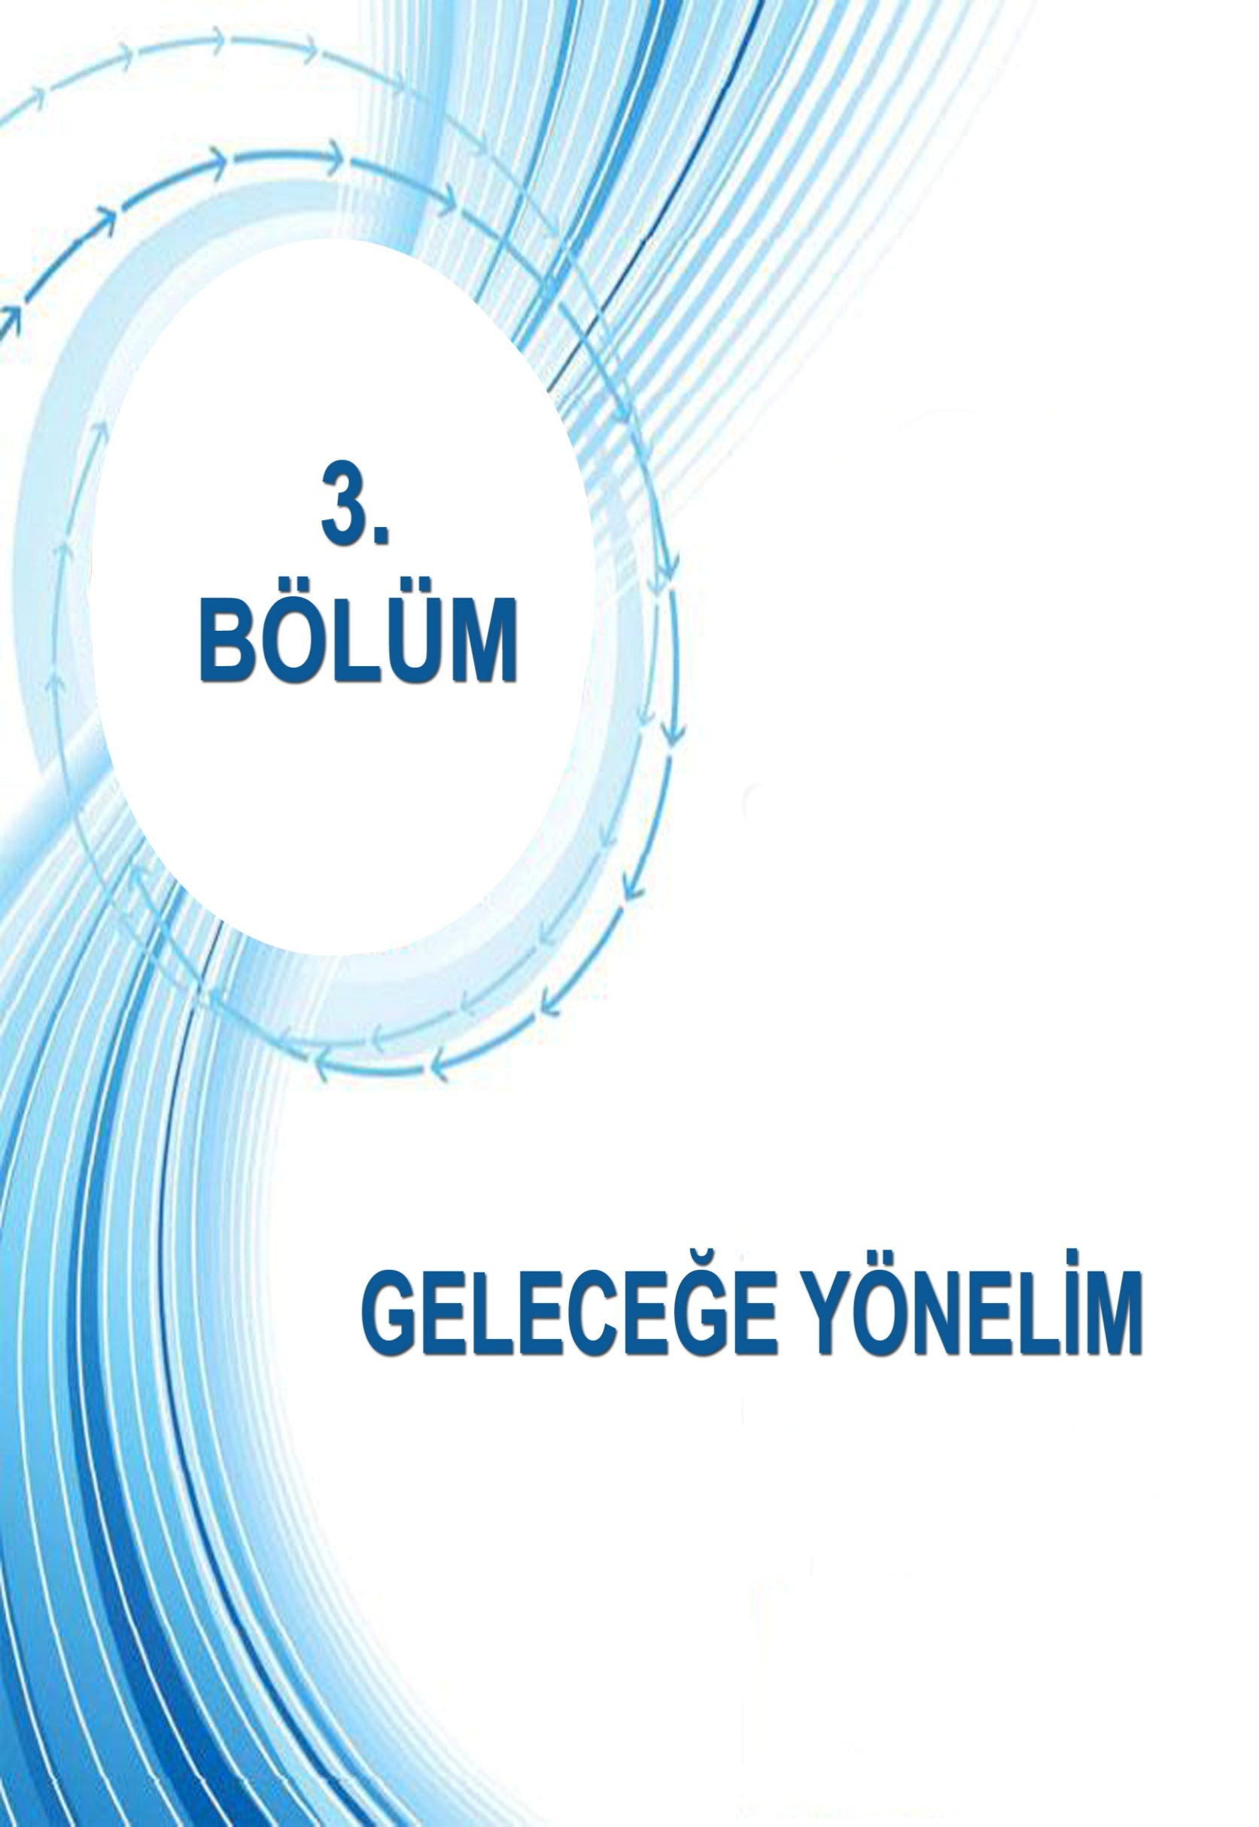

GELECEĞE YÖNELİM
Stratejik planların en önemli özelliği; hedeflere ve geleceğe yönelik olması, özellikle neyin yapılacağı konusuna odaklanması ve bunun nerede, ne zaman, kim tarafından yapılacağının ayrıntılı biçimde yer almasıdır. Stratejik planlamanın başarıya ulaşması için iki önemli faktör vardır: Bunlar misyon ve vizyondur. Misyon, belirlenen amaç ve hedefler üzerinde odaklanmış bir görev duygusudur. Vizyon ise organizasyonun ulaşmak istediği amaç ve hedefleri ifade eder.
Geleceğe yönelim bölümü, durum analizi yaptıktan sonra stratejik planın misyon, vizyon, temel değerler ile stratejik amaç ve stratejik hedeflerinin bulunduğu, nereye ulaşmak istediğimizi açıkladığımız bölümdür. Kurumumuzun misyon, vizyon ve temel değerleri İlçe Milli Eğitim Müdürü’müz ve Stratejik Planlama Ekibi’nin katılımı ile yapılan çalıştayda belirlenmiştir. Ayrıca Bakanlığımızın ve İl Milli Eğitim Müdürlüğümüzün 2019-2023 Stratejik Planı dikkate alınarak planımızın geleceğe yönelim bölümü oluşturulmuştur.

MİSYON

Büyük düşünebilen ve bunu hayata geçirme çabasında olan, insanların mutluluğunu hedeflemiş, milli ve manevi kültürünü evrensel değerler içinde koruyup geliştiren, bilgiyi etkili ve verimli kullanabilecek, dünya çapında bireyler yetiştiren bir eğitim kurumu olmak.

VİZYON

Her öğrencinin iyi bir üst eğitim kurumuna yerleşmesini ve sosyal becerilerini geliştirmesini, toplumsal ve milli değerleri yaşamasını sağlamak, çocuklarımıza mutlu ve başarılı bireyler olma isteği ve yeteneğini kazandırmak.

TEMEL DEĞERLER

- Önce insan,
- Karşılıklı güven ve dürüstlük
- Sabırlı, hoşgörülü ve kararlılık
- Eğitimde süreklilik anlayışı
- Adaletli performans değerlendirme
- Bireysel farklılıkları dikkate almak
- Kendisi ve çevresi ile barışık olmak
- Yetkinlik, üretkenlik ve girişimcilik ruhuna sahip olmak
- Doğa ve çevreyiş koruma bilinci
- Sürekli gelişim
- Sorumluluk duygusu ve kendine güven bilincini kazanmak
- Ahlaki değerlerin ön planda tutulması.
- Vatan sevgisi

Amaç, Hedef, Gösterge ve Stratejiler

AMAÇ 1:Bütün öğrencilerimize, medeniyetimizin ve insanlığın ortak değerleri ile çağın gereklerine uygun bilgi, beceri, tutum ve davranışların kazandırılması sağlanacaktır.

HEDEF1.1 Tüm öğrencilerimizin Bursa’nın tarihi kültür ve değerlerini öğrenmesini sağlamak.
Amaç 1 | Bütün öğrencilerimize, medeniyetimizin ve insanlığın ortak değerleri ile çağın gereklerine uygun bilgi, beceri, tutum ve  davranışların kazandırılması sağlanacaktır.
Hedef 1.1 | Tüm öğrencilerimizin Bursa’nın tarihi kültür ve değerlerini öğrenmesini sağlamak.
Performans Göstergeleri |  | Hedefe  Etkisi (%) | Başlangıç  Değeri | 2019 | 2020 | 2021 | 2022 | 2023 | İzleme  Sıklığı | Rapor  Sıklığı
PG 1.1.1  5. Sınıfların Bursa’da tarihi ve turistik yerlere ziyaretinin sağlanması |  | 20 | 40 | %60 | %80 | %100 | %100 | %100 | 6 Ay | 6 Ay
PG 1.1.2  Osmangazi İlçesi bünyesindeki öğrencilerin Bursa Panorama 1326’yı ziyaretinin sağlanması |  | 25 | 30 | %50 | %60 | %80 | %100 | %100 | 6 Ay | 6 Ay
Koordinatör |  | Seçköy İlk ve Ortaokulu Gezi ve İnceleme Kulübü
Iş Birliği Yapılacak Birimler |  | Bursa Büyükşehir Belediyesi Osmangazi Belediyesi
Riskler |  | Bursa ya ait tarihi ve kültürel alanlarının okul yerleşim alanına uzaklığı  - Panorama alanının günlük ziyaretçi sayısının kısıtlı olması
Stratejiler | S 1.1.1 | - Okulumuzdaki 4, 5, 6, 7 ve 8. Sınıf öğrencikapasitesine göre yapılacak geziler için gerekli gezi planları oluşturulacaktır.
Maliyet Tahmini |  | 1.000,00 tl
Tespitler |  | - Araç temininde sorunlar yaşanabilir.
İhtiyaçlar |  | - Osmangazi belediyesi tarafından ücretsiz araç tahsis edilmesi

Hedef 1.2. Öğrencilerin yaş ve hobilerine göre gereksinimlerini dikkate alan beceri temelli kitap okuma alışkanlıklarına ilişkin çalışmaların yürütülmesi
Amaç 1 |  |  |  | Bütün öğrencilerimize, medeniyetimizin ve insanlığın ortak değerleri ile çağın gereklerine uygun bilgi, beceri, tutum ve  davranışların kazandırılması sağlanacaktır.
Hedef 1.2. |  |  |  | Öğrencilerin yaş ve hobilerine göre gereksinimlerine uygun kitaplar okumaları sağlnacaktır.
Performans Göstergeleri |  |  |  |  |  | Hedefe  Etkisi (%) | Başlangıç  Değeri | 2019 | 2020 | 2021 | 2022 | 2023 | İzleme  Sıklığı | Rapor  Sıklığı
 | PG 1.2.1 | Kitap okuyan öğrenci sayısı |  |  |  | 20 | 50 | 75 | 85 | 95 | 100 | 100 | 6 Ay | 6 Ay
PG 1.2.2 Kütüphaneden kitap alan öğrenci sayısındaki artış |  |  |  |  |  | 20 | 60 | 70 | 75 | 80 | 85 | 95 | 6 Ay | 6 Ay
PG 1.2.3 Kendi imkanlarıyla kitap edinebilen öğrenci sayısındaki artış |  |  |  |  |  | 20 | 30 | 35 | 45 | 55 | 60 | 75 | 6 Ay | 6 Ay
Koordinatör Birim |  |  |  |  |  | Seçköy İlk ve Ortaokulu Kütüphanecilik Kulübü
İş Birliği Yapılacak Birimler |  |  |  |  |  | STK
Riskler |  |  |  |  | - Velilerde de kitap okuma alışkanlıklarının olmaması.  - Ailelerde öncelikli harcama kalemleri arasında kitap olmaması.  - Kitap temini için kent merkezinin uzak olması.
Stratejiler |  |  | S 1.2.1 |  | - Okul Kütüphanesi zenginleştirilmeye çalışılacaktır.
 |  |  | S 1.2.2 |  | - Öğrenci Velileri ile görüşülerek çocukların kitap edinebilecekleri ortamları yaratmaları konusunda tavsiyelerde bulunulacaktır.
 |  |  | S 1.2.3 |  | - Öğrencilerin kütüphaneden kitap almaları teşvik edilecektir.
Maliyet Tahmini |  |  |  |  | 1.000,00 TL
Tespitler |  |  |  |  | - Öğrencilerin kitap okuma alışkanlıklarının olmaması.  - Kitap edinme ve yanında bulundurma isteklerinin oluşmaması.  - Ailelerin kitap edinme ve okunma alışkanlıklarında çocuklara yardımcı olacak girişimlerde bulunmamaları.  - Kütüphanedeki kitap sayı ve çeşitliliğinin yeterli düzeyde olmaması.  - Kitap ücretlerinin yüksek olması.
İhtiyaçlar |  |  |  |  | - Kütüphanede daha çeşitli ve çok sayıda kitap.

AMAÇ 2: Okul çalışanlarının (müdür, müdür yardımcısı, öğretmen) çağdaş normlara uygun, etkili, verimli çalışma yapısı ve süreçlerine hâkim olması.

Hedef 2.1: Yönetim ve öğrenme etkinliklerinin izlenmesi, değerlendirilmesi ve geliştirilmesi amacıyla veriye dayalı yönetim yapısına geçilecektir.
Amaç 2 | Okul çalışanlarının (müdür, müdür yardımcısı, öğretmen) çağdaş normlara uygun, etkili, verimli çalışma yapısı ve süreçleri-ne hâkim olması.
Hedef 2.1 | Yönetim ve öğrenme etkinliklerinin izlenmesi, değerlendirilmesi ve geliştirilmesi amacıyla veriye dayalı yönetim yapısına  geçilecektir.
Performans Göstergeleri |  | Hedefe Etkisi  (%) | Başlangıç Değeri | 2019 | 2020 | 2021 | 2022 | 2023 | İzleme Sıklığı | Rapor Sıklığı
PG 2.1.1  Çalışan Eğitim personelinin yönetimle ilgili, etkili ders anlatımı ile ilgili hizmetiçi eğitim alma oranı |  |  | 20 | 50 | 60 | 65 | 70 | 75 | 80 | 6 Ay | 6 Ay
PG 2.1.2. Öğretmenlerin ihtiyaç duydukları alanların tespit edilmesi. |  |  | 20 | 50 | 60 | 80 | 100 | 100 | 100 | 6 Ay | 6 Ay
PG 2.1.3. Okul bünyesinde hizmetiçi eğitim seminerleri açılması |  |  | 40 | 50 | 50 | 60 | 60 | 80 | 80 | 6 Ay | 6 Ay
Koordinatör Birim |  |  | Okul Yönetimi
İş Birliği Yapılacak Birimler |  |  | Osmangazi İlçe Milli Eğitim Müdürlüğü
Riskler |  | - Personel sayısının az olması sebebi ile seminerin okul bünyesinde açılamama durumu.  - Öğretmenlerin ders saatleri dışında okulda zaman geçirmek istememeleri.  - Osmangazi ilçe milli Eğitim Müdürlüğü bünyesinde açılacak seminer ve kurslara kente uzak olma sebebiyle verimli bir şekilde katılamama.
Stratejiler | S 2.1.1 | - Seminer ve kurslar personelin istediği ve ihityaç duyduğu konulardan seçilecektir.
 | S 2.1.2 | - Okul bazında seminer ve kurs açılması için azami gayret sarfedilecektir.
Maliyet Tahmini |  | 100
Tespitler |  | - Seminer ve kurs saatlerinin ayarlanmasında Yasal dayanakların öğretmenin lehine olması.  - Öğetmenlerin yeni kurs ve seminerler için gönüllü olmaması.
İhtiyaçlar |  | - Teknolojik araç kullanma konusunda yeni teknolojilere uyum sağlanması.  - Yaşanan yönetmelik değişiklikleri ve eğitim sisteminin yenilenmesi çalışmaları.  - Okul planlarının izlenmesine yönelik sistem kurulması,

Amaç 3. Okul öncesi eğitim ve temel eğitimde öğrencilerimizin bilişsel, duygusal ve fiziksel olarak çok boyutlu gelişimleri sağlanacaktır

Hedef 3.1 Okul öncesi eğitimin niteliği ve yararlanan öğrenci sayısı arttırılacak.
Amaç 3 |  | Okul öncesi eğitim ve temel eğitimde öğrencilerimizin bilişsel, duygusal ve fiziksel olarak çok boyutlu gelişimleri sağlanacaktır
Hedef 3.1 |  | Okul Öncesi eğitimin niteliği ve yararlanan öğrenci sayısı artırılacak.
Performans Göstergeleri |  |  |  |  | Hedefe | Başlangıç | 2019 | 2020 | 2021 | 2022 | 2023 | İzleme | Rapor
PG 3.1.1  3-5 yaş grubu öğrenci sayısı |  |  |  |  | 15 | 75 | 80 | 85 | 90 | 95 | 100 | 6 Ay | 6 Ay
PG 3.1.2  Ilkokul birinci sınıf öğrencilerinden en az bir yıl okul öncesi eğiyim almış olanların oranı |  |  |  |  | 25 | 75 | 80 | 85 | 90 | 95 | 100 | 6 Ay | 6 Ay
PG 3.1.3  Okul öncesi eğitimde şartları olumsuz olan ailelerin çocuklarının devamının sağlanması |  |  |  |  | 20 | 65 | 75 | 85 | 95 | 100 | 100 | 6 Ay | 6 Ay
PG 3.1.4  Özel eğitim alan öğrencilerin okula devamlarının sağlanması. |  |  |  |  | 40 | 85 | 90 | 100 | 100 | 100 | 100 | 6 Ay | 6 Ay
Koordinatör Birim |  |  |  |  | Okul Yönetimi ve Ana Sınıfı Öğretmeni
İş Birliği Yapılacak Birimler |  |  |  |  | Köy Muhtarlıkları
Riskler |  |  | - Ailelerin okul öncesi eğitiminin faydası konusunda yeterince bilinçli olmaması ve eğitim maliyetilerinin dezavantaj oluşturması.  - Okul öncesi eğitim alan öğrencilerin taşımalı sisteme alınmaması sebebi ile öğrencilerin kendi imkanları ile okula gelmeelerinin maddi bir kaynak gerektirmesi.  - Özel eğitim öğrencilerinin veliler tarafından okula getirlmek istenmemeleri.
Stratejiler | S 3.1.1 |  | - Anasınıfının fiziksel imkanları düzeltilerek veli ve öğrenciler için çekici hale getirilmesi
 | S 3.1.2 |  | - Taşımalı sisteme alınmayan öğrencilerin taşınması için veliler ile yöntemler aranacak.
Maliyet Tahmini |  |  | 500,00. TL
Tespitler |  |  | - Mevcut taşımalı system okulöncesi öğrencilerin taşınmasına izin vermemekte.  - Okul öncesi eğitimin ailelere belli ölçüde maliyet oluşturması,  - Ailelerin özel eğitime ihtiyaç duyan çocuklar konusunda yeterli düzeyde bilgi ve farkındalığının olmaması
İhtiyaçlar |  |  | - 5 yaşın zorunlu eğitim kapsamına alınması için mevzuat düzenlemesinin yapılması,  - Okul öncesi eğitimi konusunda ailelere ve topluma yönelik farkındalık çalışmaları,

Amaç 4: Okul bünyesinde sosyal, kültürel faaliyetlerin sayısının ve çeşitliliğinin artırılması.

Hedef 4.1 Sosyal ve kültürel faaliyet sayısında artışın sağlanması.
Amaç 4 |  | Okul bünyesinde sosyal, kültürel faaliyetlerin sayısının ve çeşitliliğinin artırılması.
Hedef 4.1 |  | Sosyal ve kültürel faaliyet sayısında artışın sağlanması.
Performans Göstergeleri |  |  |  |  | Hedefe | Başlangıç | 2019 | 2020 | 2021 | 2022 | 2023 | İzleme | Rapor
PG 4.1.1 Okulda düzenlenen sosyal faaliyet sayısı |  |  |  |  | 20 | 45 | 55 | 65 | 75 | 80 | 90 | 6 Ay | 6 Ay
PG 4.1.2 Sosyal faaliyetlere katılan öğrenci sayısındaki artış. |  |  |  |  | 25 | 60 | 70 | 80 | 90 | 95 | 100 | 6 Ay | 6 Ay
PG 4.1.3 Sosyal faaliyetlerde görev alan öğretmen sayısındaki artış. |  |  |  |  | 20 | 65 | 75 | 85 | 95 | 100 | 100 | 6 Ay | 6 Ay
PG 4.1.4 Özel eğitim alan öğrencilerin sosyal faaliyetlere katılmaları. |  |  |  |  | 40 | 85 | 90 | 100 | 100 | 100 | 100 | 6 Ay | 6 Ay
Koordinatör Birim |  |  |  |  | Okul Yönetimi ve Tüm öğretmenler
İş Birliği Yapılacak Birimler |  |  |  |  | Osmangazi Belediyesi, Bursa Büyükşehir Belediyesi
Riskler |  |  | - Faaliyetlerin özelliklede gezilerin oluşturacağı maliyet.  - Planlanan faaliyetlerde öğretmenlerin sorumluluk alma isteksizlikleri.  - Düzenlenecek gezi ve faaliyetler kent merkezinin uzak olması.
Stratejiler | S 4.1.1 |  | - Yapılacak faaliyetlerin akademik gelişimlerini destekledikleri yönünde öğrenci velileri bilgilendirilip teşvik edilecek.
 | S 4.1.2 |  | - Öğretenlerin sorumluluk almaları teşvik edilecek
Maliyet Tahmini |  |  | 1.500,00. TL
Tespitler |  |  | - Okul dışındaki sosyal faaliyet organizasyonlarına uzak kalmaktayız..  - Düzenlenecek faaliyetlerde özellikle ulaşımın sağlanmasında belli bir maliyet oluşması.  - Belediyelerin ulaşım sağlama konusunda bürokraitk engeller çıkarması.
İhtiyaçlar |  |  | - Belediyelerle görüşülerek ücretsiz ulaşım sağlamalarının istenmesi.  - Öğrenci velilerinin bu konuya inanarak desteklemeleri.

Hedef 4.2 Sosyal ve kültürel faaliyet çeşitliliğinin artışının sağlanması.
Amaç 4 |  | Okul bünyesinde sosyal, kültürel faaliyetlerin sayısının ve çeşitliliğinin artırılması.
Hedef 4.2 |  | Sosyal ve kültürel faaliyet çeşitliliğinin artışının sağlanması.
Performans Göstergeleri |  |  |  |  | Hedefe | Başlangıç | 2019 | 2020 | 2021 | 2022 | 2023 | İzleme | Rapor
PG 4.2.1 Okulda düzenlenen sosyal faaliyet çeşitliliği sayısı |  |  |  |  | 20 | 45 | 55 | 65 | 75 | 80 | 90 | 6 Ay | 6 Ay
PG 4.2.2 Sosyal faaliyetlere katılan öğrenci sayısındaki artış. |  |  |  |  | 25 | 60 | 70 | 80 | 90 | 95 | 100 | 6 Ay | 6 Ay
PG 4.2.3 Sosyal faaliyetlerde görev alan öğretmenlerin bilgi ve becerilerinin artırılması. |  |  |  |  | 20 | 65 | 75 | 85 | 95 | 100 | 100 | 6 Ay | 6 Ay
PG 4.2.4 İl ve ilçe çapında düzenlenen organizasyonların takibi. |  |  |  |  | 40 | 85 | 90 | 100 | 100 | 100 | 100 | 6 Ay | 6 Ay
Koordinatör Birim |  |  |  |  | Okul Yönetimi ve Tüm öğretmenler
İş Birliği Yapılacak Birimler |  |  |  |  | Osmangazi Belediyesi, Bursa Büyükşehir Belediyesi
Riskler |  |  | - Düzenlenecek faaliyetlerin yürütlmesi ve sonuçlandırılması konusunda öğretmenlerin yeterli olmması.  - Faaliyetlerin özelliklede gezilerin oluşturacağı maliyet.  - Planlanan faaliyetlerde öğretmenlerin sorumluluk alma isteksizlikleri.  - Okulumuzun fiziki ve araç gereç eksikliklerinin bulunması.  - İl ve ilçe çapında planlanan organizasyonların takibinin zor olması.  - Düzenlenecek gezi ve faaliyetler kent merkezinin uzak olması.
Stratejiler | S 4.2.1 |  | - Okul yerleşim alanının kent merkezine uzaklığı sorununun ortadan kaldırılması için belediyelerle görüşmeler sağlanacak.
 | S 4.2.2 |  | - Organizasyonlar daha düzenli takip edilerek imkanlar dahili zorlanarak azami sayıda öğrenci ile katılmaya çalışılacak.
Maliyet Tahmini |  |  | 1.500,00. TL
Tespitler |  |  | - Okul dışındaki sosyal faaliyet organizasyonlarından haberdar olamıyoruz.  - Öğremenlerimiz organizasyon yapma ve uygulama konularında eksiklikler yaşamaktadır.
İhtiyaçlar |  |  | - Belediyelerden maddi ve organizasyon düzenleme anlamında yardım istenmesi.  - Öğretmenlerin daha duyarlı olmaları ve organizasyon yetilerinin güçlendirilmesinin sağlanması.

Amaç 5: Eğitim ve Öğretime Erişimi artırmak için okulun fiziki yapısını düzenlemek.

Hedef 5.1 Okulun dış ve iç görünüşü eksikliklerini gidermek..
Amaç 5 |  | Kaliteli bir eğitim öğretim ortamı için okulun fiziki yapısını düzenlemek..
Hedef 5.1 |  | Okulun dış ve iç görünüşü eksikliklerini gidermek
Performans Göstergeleri |  |  |  |  | Hedefe | Başlangıç | 2019 | 2020 | 2021 | 2022 | 2023 | İzleme | Rapor
PG 5.1.1 Okulda yapılan düzenleme çalışmaları |  |  |  |  | 20 | 45 | 55 | 65 | 75 | 80 | 90 | 6 Ay | 6 Ay
PG 5.1.2 Okul içi ve dışı için alınan demirbaş miktarı. |  |  |  |  | 25 | 60 | 70 | 80 | 90 | 95 | 100 | 6 Ay | 6 Ay
 |  |  |  |  | 20 | 65 | 75 | 85 | 95 | 100 | 100 | 6 Ay | 6 Ay
PG 5.1.3 İl ve ilçe çapında düzenlenen organizasyonların takibi. |  |  |  |  | 40 | 85 | 90 | 100 | 100 | 100 | 100 | 6 Ay | 6 Ay
Koordinatör Birim |  |  |  |  | Okul Yönetimi ve Tüm öğretmenler
İş Birliği Yapılacak Birimler |  |  |  |  | Osmangazi Belediyesi, Bursa Büyükşehir Belediyesi
Riskler |  |  | - Yapılacak düzenlemeler için bütçe ayarlanabilmesi.  - Düzenlemelerin uygulanabilmesi için hizmet alınacak firmaların köy olması sebebiyle gelmeye sıcak bakmamaları.  - Planlanan faaliyetlerde öğretmenlerin sorumluluk alma isteksizlikleri.  - Okulumuzun fiziki ve araç gereç eksikliklerinin bulunması.  - İl ve ilçe çapında planlanan organizasyonların takibinin zor olması.
Stratejiler | S 5.1.1 |  | - Okul ve çevre düzenlemesi çalışmaları.
 | S 5.1.2 |  | - Sınıf ve koridorların düzenlemesi çalışmaları..
Maliyet Tahmini |  |  | 2.500,00. TL
Tespitler |  |  | - Okul içinde ve dışında düzenleme gerektiren kısımların çok olması.  - Okul bütçesinin yapılacak düzenlemeler için yeterli olmaması..
İhtiyaçlar |  |  | - Yapılacak düzenlemeler için Belediye hizmetleri gerekmektedir..  - Yapılacak düzenlemeler ile ilgili doğru tespitlerin yapılması.

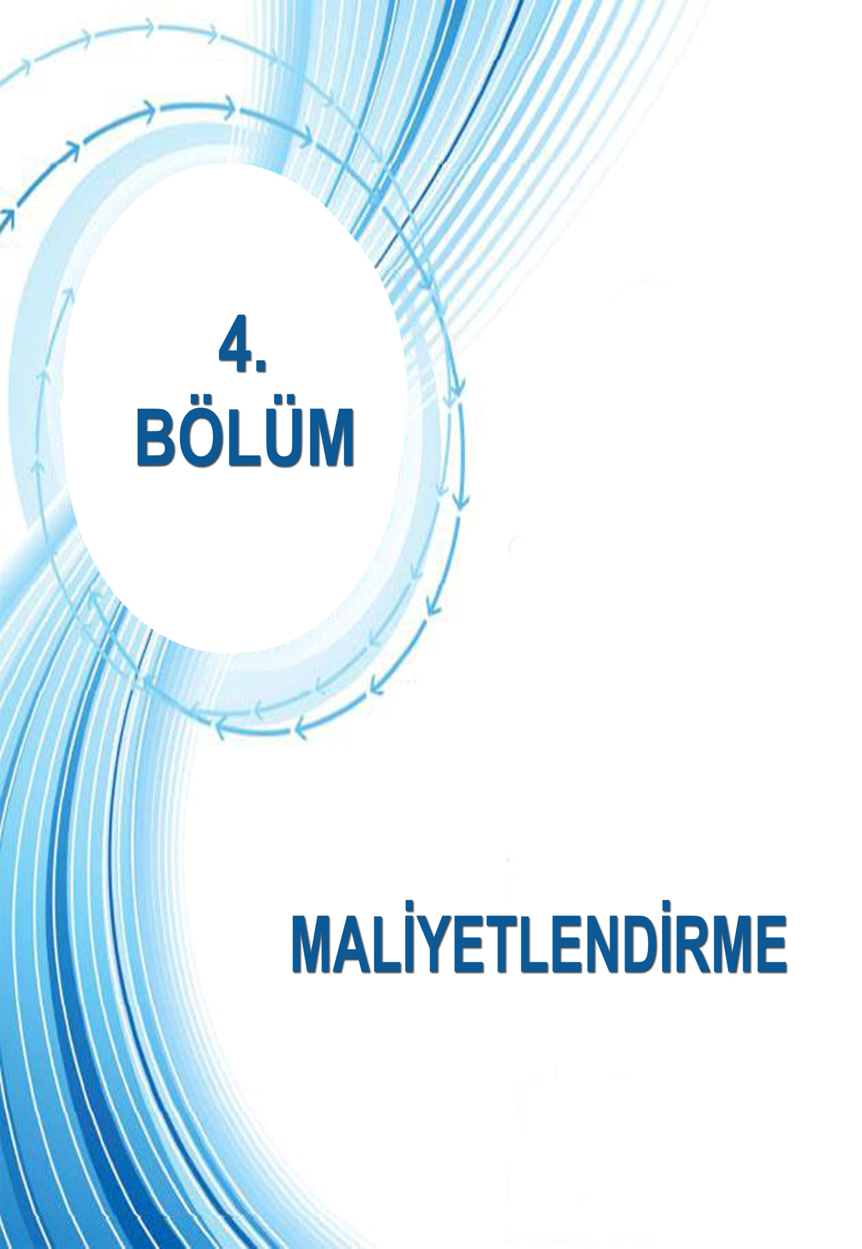

MALİYETLENDİRME
Maliyetlendirme aşamasında, Seçköy İlk ve Ortaokulu Müdürlüğünün amaç ve hedeflerine yönelik stratejiler doğrultusunda gerçekleştirilecek faaliyet ve projeler ile bunların kaynak ihtiyacı belirlenir. Maliyetlendirmenin amacı; geliştirilen politikaların ve bunların yansıtıldığı amaç ve hedeflerin gerektirdiği maliyetleri ortaya koymak, politika tercihlerinin ve karar alma sürecinin rasyonelleştirilmesine katkıda bulunmak, stratejik plan ile bütçe arasındaki bağlantıyı güçlendirmek ve harcamaların önceliklendirilmesi sürecine yardımcı olmaktır.
Bu temel gayeden hareketle planın tahmini maliyetlendirilmesi şu şekilde yapılmıştır:
- Hedeflere ilişkin eylemler durum analizi çalışmaları sonuçlarından hareketle birimlerin katılımlarıyla tespit edilmiştir,
- Eylemlere ilişkin maliyetlerin bütçe dağılımları yapılmadan önce genel yönetim giderleri ayrılmıştır,
- Eylemlere ilişkin tahmini maliyetler belirlenmiştir,
- Eylem maliyetlerinden hareketle hedef maliyetleri belirlenmiştir,
- Hedef maliyetlerinden yola çıkılarak amaç maliyetleri belirlenmiş ve amaç maliyet rinden de stratejik plan maliyeti belirlenmiştir.
- İl ve İlçe Milli Eğitim Müdürlüklerinin, hayırseverlerin ve okul aile birliklerinin yıllık bütçe artışları ve eğilimleri dikkate alındığında Millî Eğitim Bakanlığı 2019-2023 Stratejik Planı’nda yer alan stratejik amaçların gerçekleştirilebilmesi için tabloda da belirtildiği üzere beş yıllık süre için tahmini …………………….. TL’lik kaynağın elde edileceği düşünülmektedir.

Tablo 7: Kaynak Tablosu

Kaynak Tablosu | 2019 | 2020 | 2021 | 2022 | 2023 | Toplam Maliyet
İl ve İlçe Milli Eğitim Müdürlüklerinin Katkısı | 2.000,00 | 2000,00 | 2000,00 | 2000,00 | 2000,00 | 10000,00
Okul Aile Birlikleri | 1000,00 | 1000,00 | 1000,00 | 2000,00 | 2000,00 | 7000,00
Hayırseverler | 400,00 | 400,00 | 500,00 | 1,000,00 | 800,00 | 3100,00
TOPLAM | 3400,00 | 3400,00 | 3500,00 | 5000,00 | 4800,00 | 20100,00

AMAÇ VE HEDEF NO | 2019 | 2020 | 2021 | 2022 | 2023 | TOPLAM MALİYET
AMAÇ 1 | 400,00 | 400,00 | 400,00 | 400,00 | 400,00 | 2000,00
HEDEF 1.1. | 200,00 | 200,00 | 200,00 | 200,00 | 200,00 | 1000,00
HEDEF 1.2. | 200,00 | 200,00 | 200,00 | 200,00 | 200,00 | 1000,00
AMAÇ 2 | 20,00 | 20,00 | 20,00 | 20,00 | 20,00 | 100,00
HEDEF 2.1. | 20,00 | 20,00 | 20,00 | 20,00 | 20,00 | 100,00
AMAÇ 3 | 100,00 | 100,00 | 100,00 | 100,00 | 100,00 | 500,00
HEDEF 3.1. | 100,00 | 100,00 | 100,00 | 100,00 | 100,00 | 500,00
AMAÇ 4 | 600,00 | 600,00 | 600,00 | 600,00 | 600,00 | 3000,00
HEDEF 4.1. | 300,00 | 300,00 | 300,00 | 300,00 | 300,00 | 1500,00
HEDEF 4.2. | 300,00 | 300,00 | 300,00 | 300,00 | 300,00 | 1500,00
AMAÇ 5 | 300,,00 | 350,00 | 400,00 | 450,00 | 500,00 | 2500,00
HEDEF 5.1. | 300,00 | 350,00 | 400,00 | 450,00 | 500,00 | 2500,00
AMAÇ TOPLAM | 1420,00 | 1470,00 | 1520,00 | 1570,00 | 1620,00 | 8100,00
Gen Yön. Gideri | 3000,00 | 3000,00 | 3000,00 | 3000,00 | 3000,00 | 12000,00
TOPLAM KAYNAK | 4420,00 | 4470,00 | 4520,00 | 4570,00 | 4620,00 | 20100,00
Tablo 8: Amaç ve Hedef Maliyetleri Tablosu

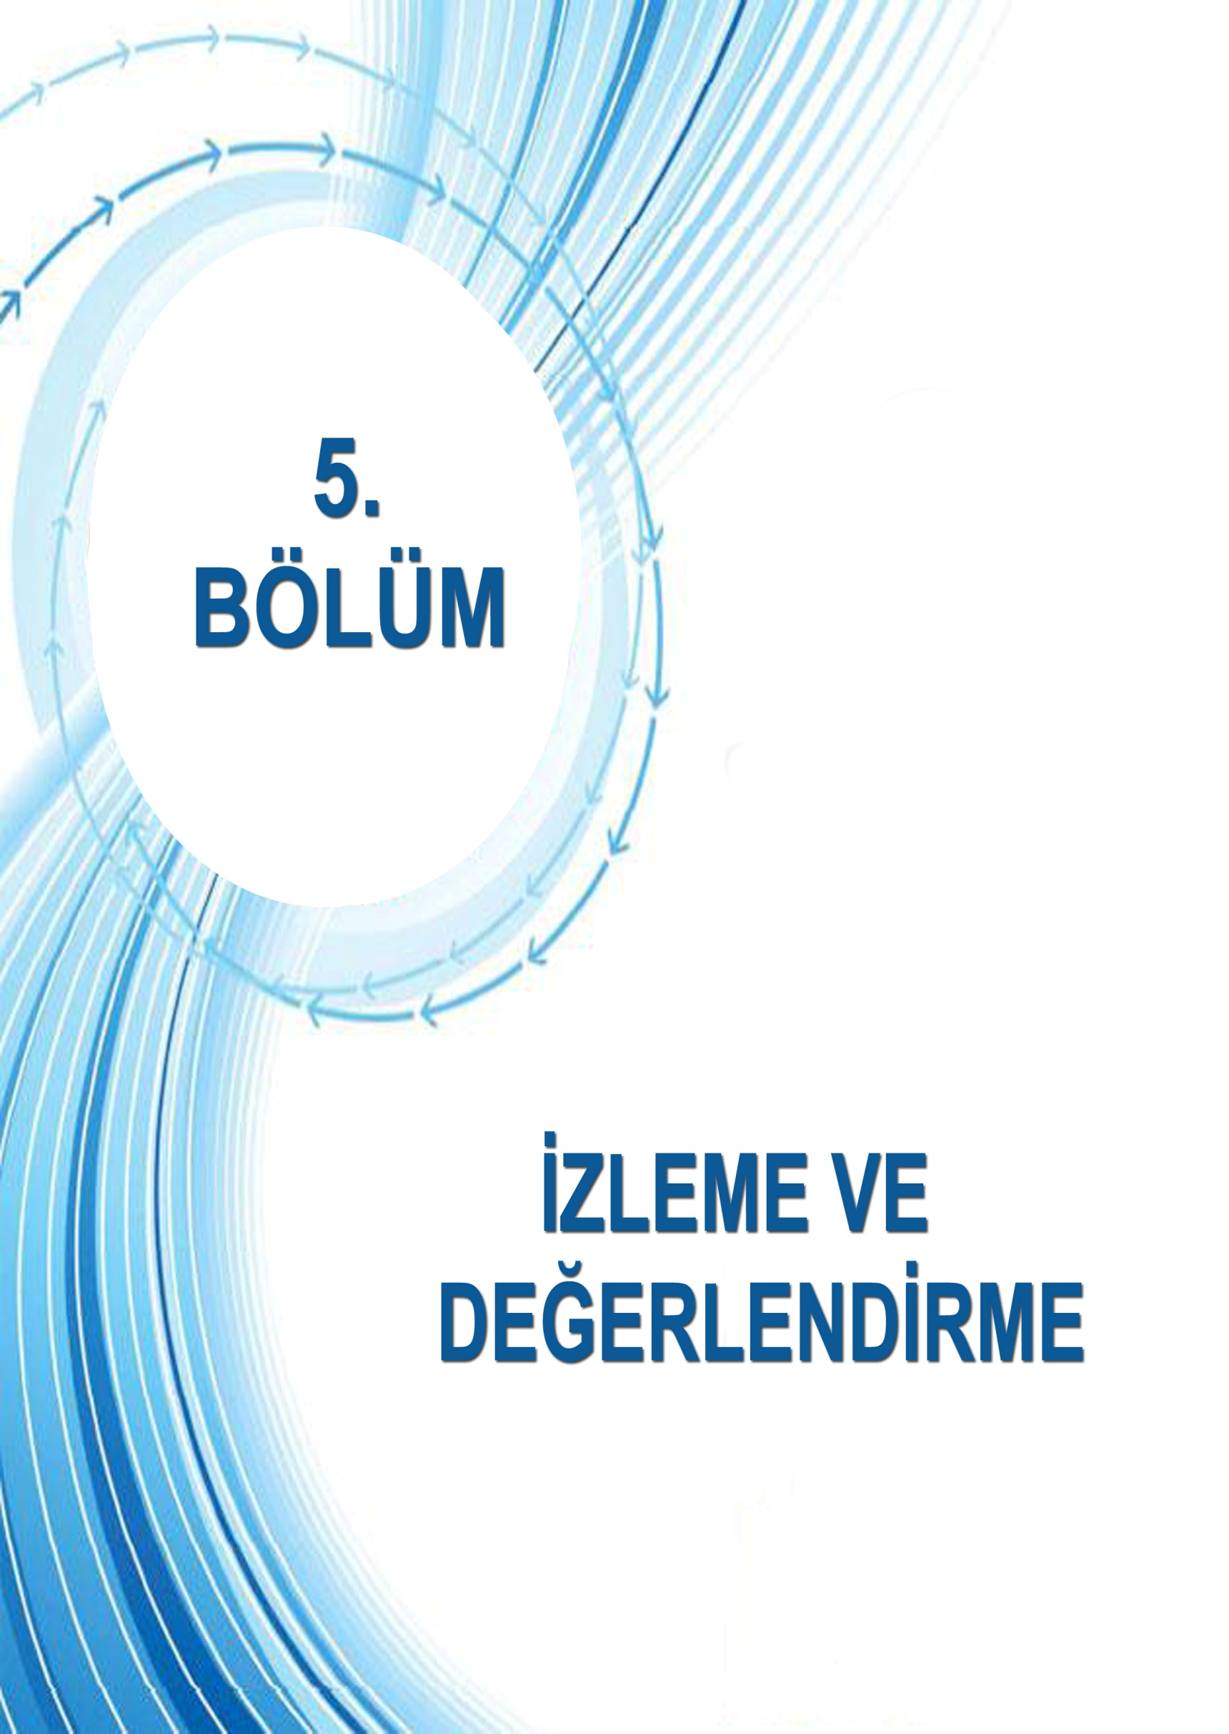
ZLEME VE DEĞERLENDİRME

MEB 2019-2023 Stratejik Planı İzleme ve Değerlendirme Modeli

Stratejik planlarda yer alan amaç ve hedeflere ulaşma durumlarının tespiti ve bu yolla stratejik planlardaki amaç ve hedeflerin gerçekleştirilebilmesi için gerekli tedbirlerin alınması izleme ve değerlendirme ile mümkün olmaktadır. İzleme, stratejik plan uygulamasının sistematik olarak takip edilmesi ve raporlanmasıdır. Değerlendirme ise, uygulama sonuçlarının amaç ve hedeflere kıyasla ölçülmesi ve söz konusu amaç ve hedeflerin tutarlılık ve uygunluğunun analizidir.
MEB 2019-2023 Stratejik Planı’nın izlenmesi ve değerlendirilmesi uygulamaları, MEB 2019-2023 Stratejik Planı İzleme ve Değerlendirme Modeli’nin geliştirilmiş sürümü olan MEB 2019-2023 Stratejik Planı İzleme ve Değerlendirme Modeli çerçevesinde yürütülecektir. İzleme ve değerlendirme sürecine yön verecek temel ilkeleri “Katılımcılık, Saydamlık, Hesap verebilirlik, Bilimsellik, Tutarlılık ve Nesnellik” olarak ifade edilebilir.
İdarelerin kurumsal yapılarının kendine has farklılıkları izleme ve değerlendirme süreçlerinin de farklılaşmasını beraberinde getirmektedir. Eğitim idarelerinin ana unsurunun, girdi ve çıktılarının insan oluşu, ürünlerinin değerinin kısa vadede belirlenememesine ve insan unsu-rundan kaynaklı değişkenliğin ve belirsizliğin fazla olmasına yol açmaktadır. Bu durumda sadece nicel yöntemlerle yürütülecek izleme ve değerlendirmelerin eğitsel olgu ve durumları açıklamada yetersiz kalabilmesi söz konusudur. Nicel yöntemlerin yanında veya onlara alternatif olarak nitel yöntemlerin de uygulanmasının daha zengin ve geniş bir bakış açısı sunabileceği belirtilebilir.
Belirtilen temel ilkeler ve veri analiz yöntemleri doğrultusunda birlikte Millî Eğitim Bakanlığı 2019-2023 Stratejik Planı İzleme ve Değerlendirme Modeli’nin çerçevesini;
1. Performans göstergeleri ve stratejiler bazında gerçekleşme durumlarının belir-lenmesi,
2. Performans göstergelerinin gerçekleşme durumlarının hedeflerle kıyaslanması,
3. Stratejiler kapsamında yürütülen faaliyetlerin Bakanlık faaliyet alanlarına dağılı-mının belirlenmesi,
4. Sonuçların raporlanması ve paydaşlarla paylaşımı,
5. Hedeflerden sapmaların nedenlerinin araştırılması,
6. Alternatiflerin ve çözüm önerilerinin geliştirilmesi süreçleri oluşturmaktadır

İzleme ve Değerlendirme Sürecinin İşleyişi
Şekil 5: İzleme ve Değerlendirme Süreci

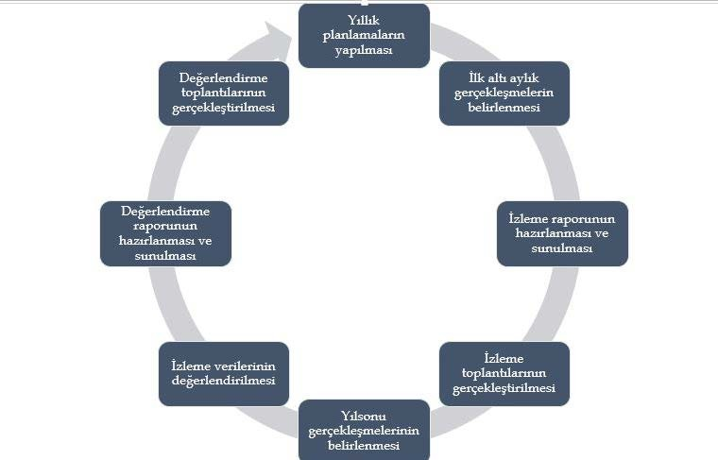

İzleme ve değerlendirme sürecinin işleyişi ana hatları ile aşağıdaki şekilde özetlenmiştir.
MEB 2019–2023 Stratejik Planı’nda yer alan performans göstergelerinin gerçekleşme durumlarının tespiti yılda iki kez yapılacaktır. Ara izleme olarak nitelendirilebilecek yılın ilk altı aylık dönemini kapsayan birinci izleme kapsamında, MEB Stratejik Plan İzleme ve Değerlendirme Modülü vasıtasıyla, Strateji Geliştirme Başkanlığı tarafından harcama birimlerinden sorumlu oldukları performans göstergeleri ve stratejiler ile ilgili gerçekleşme durumlarına ilişkin veriler toplanarak konsolide edilecektir. Performans hedeflerinin gerçekleşme durumları hakkında hazırlanan “stratejik plan izleme raporu” Bakan, Bakan yardımcıları, birim amirleri ve kurum içi paydaşların görüşüne sunulacaktır. Bu aşamada amaç, varsa öncelikle yıllık hedefler olmak üzere, hedeflere ulaşılmasının önündeki engelleri ve riskleri belirlemek ve yıllık hedeflere ulaşılmasını sağlamak üzere gerekli görülebilecek tedbirlerin alınmasıdır.
Yılın tamamına ilişkin ikinci izleme kapsamında ise MEB Stratejik Plan İzleme ve Değerlen-dirme Modülü vasıtasıyla, Strateji Geliştirme Başkanlığı tarafından harcama birimlerinden sorumlu oldukları performans göstergeleri ve stratejiler ile ilgili yıl sonu gerçekleşme durumlarına ait veriler toplanarak konsolide edilecektir.
Stratejik plan değerlendirme raporu, üst yönetici başkanlığında yapılan değerlendirme top-lantısında stratejik planın kalan süresi için hedeflere nasıl ulaşılacağına ilişkin alınacak gerekli önlemleri de içerecek şekilde nihai hale getirilerek Mart ayı sonuna kadar Cumhurbaşkanlığı Strateji ve Bütçe Başkanlığına gönderilecektir. Hedeflerin ve ilgili performans göstergeleri ile risklerin takibi, hedeften sorumlu birimin harcama yetkilisinin; hedeflerin gerçekleşme sonuçlarının harcama birimlerinden alınarak konsolide edilmesi, analizi, değerlendirilmesi ve üst yöneticiye sunulması ise SGB’nin sorumluluğundadır.

MEB Stratejik Plan İzleme ve Değerlendirme Modülü
Stratejik Plan izleme ve değerlendirme sürecinde hızlı ve güvenli veri akışını mümkün kılmak, mükerrerliği önlemek ve katılımcılığı artırmak amacıyla Stratejik Plan İzleme ve Değerlendirme Modülü geliştirilmiştir. Modül 2016 yılının ikinci yarısından itibaren kademeli biçimde uygulamaya alınmıştır. 2019-2023 döneminde izleme ve değerlendirme sürecinin Bakanlık genelinde koordinasyonu sağlamak üzere Bakanlık birimlerinde izleme ve değerlendirmeden sorumlu personel görevlendirmesi yapılacaktır. İhtiyaç duyulması halinde stratejik planlama, izleme ve değerlendirme, modül kullanımı, raporlama, veri analizi gibi konularda hizmet içi eğitimler gerçekleştirilecektir. Nitel veri analizi kapsamında ise stratejiler kapsamında gerçekleştirilen faaliyetlerin Stratejik Plan Mimarisi’ndeki Bakanlık faaliyet alanlarına göre içerik analizi oluşturmaktadır. Bu yolla Bakanlığın faaliyetlerinin yoğunlaştığı veya görece seyrek olduğu alanlar tespit edilmektedir.
Nitel ve nicel analizler sonucunda elde edilen bulgular ve değerlendirmeler rapor haline getirilecektir. Raporlamalar, Birim İzleme Kartları, Dönem İzleme ve Değerlendirme Raporu ve Dönem İzleme ve Değerlendirme Raporu Yönetici Özeti olarak hazırlanacaktır. Analiz bulguları özel olarak hazırlanan sunumlar vasıtasıyla Bakanlık birimleri ile gerçekleştirilen toplantılarda paylaşılacak, genel durum hakkında ise tüm birim temsilcilerinin olduğu toplantılarda bilgilendirme yapılacaktır.

Performans Göstergeleri
Performans göstergelerinin izlenmesinde standartlaşmanın sağlanması ve güvenirliğin temin edilmesi önemli bir konudur. Bu sebeple performans göstergelerinin kimlik kartı olarak nitelendirilebilecek “Performans Göstergesi Kartı” geliştirilmesi uygulaması yürütülmüştür. Bakanlığa özgü geliştirilen performans göstergesi kartı ile her bir performans göstergesinin veri kaynağı, analitik çerçevesi, kapsamı, veri temin dönemi, ilişkili olduğu stratejiler, sorumlu birim gibi birçok bilgi kayıt altına alınmıştır. Bu yolla performans göstergelerine ilişkin izleme verilerinin güvenirliğinin ve karşılaştırılabilirliğinin güvence altına alınması sağlanmıştır. Gösterge kartlarının birleştirilmesi ile de hedef kartları oluşturulmuştur. Gösterge kartlarında belirtilen kavramsal çerçeve, tanım, hesaplama yöntemi gibi göstergeye ilişkin temel bilgiler Gösterge Bilgi Tablosunda toplanmış ve Bakanlığımız internet sitesinde yayımlanmıştır.

İZLEME VE DEĞERLENDİRME
İzleme ve Değerlendirme Dönemi | Uygulama Dönemi | Süreç Açıklaması | Raporlama Dönemi
Birinci İzleme ve Değerlendirme Dönemi | Ocak-Haziran  Dönemi | 1.Seçköy İlk ve Ortaokulu birimleri tarafından sorumlu oldukları göstergeler ile ilgili gerçekleşme durumlarına ilişkin verilerin toplanması ve değerlendirilmesi  2.Göstergelerin gerçekleşme durumları hakkında hazırlanan raporun üst yöneticiye sunulması.  3.Okul Stratejik plan ekibi tarafından ihtiyaç duyulması halinde birimlerle koordineli çalışmalar yapılarak elde edilen sonuçların değerlendirilmesi.  4.SP de ortaya konulan hedefler ile bunların gerçekleşme durumu kıyaslanacaktır. | Her yılın haziran ayı sonuna kadar.
İkinci İzleme ve Değerlendirme Dönemi | Tüm Yıl | 1.Seçköy İlk ve Ortaokulu birimleri tarafından sorumlu oldukları göstergeler ile ilgili gerçekleşme durumlarına ilişkin verilerin toplanması ve değerlendirilmesi  2.Üst yönetici başkanlığında diğer birim yöneticileriyle yıl sonu gerçekleşmelerinin, gösterge hedeflerinden sapmalarının ve sapma nedenlerinin değerlendirilerek gerekli tedbirlerin alınması.  3. SP de ortaya konulan hedefler ile bunların gerçekleşme durumu kıyaslanacaktır. | İzleyen yılın ocak ayı sonuna kadar.

PAYDAŞ LİSTESİ VE ETKİ-ÖNEM MATRİSİ EK-1
PAYDAŞLAR | PAYDAŞ  TÜRÜ |  | NEDEN  PAYDAŞ |  |  | Paydaşın Kurum Faaliyetlerini Etkileme  Derecesi | Paydaşın  Taleplerine Verilen Önem | Önceliği | Açıklama
 | İç Paydaş | Dış Paydaş | Hizmet Alan | Temel Ortak | Stratejik Ortak | 1,2,3  İzle | 1,2,3  Gözet
 |  |  |  |  |  | 4,5  Bilgilendir | 4,5  Birlikte Çalış
İl Milli Eğitim Müdürlüğü |  | √ |  |  |  | 5 | 5 | 1 | Birlikte Çalış
İlçe Millî Eğitim Müdürü (Lider) | √ |  |  |  |  | 5 | 5 | 1 | Birlikte Çalış
İlçe Millî Eğitim Müdürlüğü Yöneticileri | √ |  |  |  |  | 5 | 5 | 1 | Birlikte Çalış
İlçe Millî Eğitim Müdürlüğü Bölümleri | √ |  |  |  |  | 5 | 5 | 1 | Birlikte Çalış
Diğer Personel(Öğretmen, Teknik Personel, Memur, Hizmetli) | √ |  |  | √ |  | 5 | 5 | 1 | Birlikte Çalış
Okul/Kurum Yönetici ve Çalışanları | √ |  | √ | √ |  | 5 | 5 | 1 | Birlikte Çalış
Öğrenciler | √ |  | √ |  |  | 5 | 5 | 1 | Birlikte Çalış
Veliler |  | √ | √ |  | √ | 4 | 5 | 1 | Birlikte Çalış
Okul Aile Birlikleri | √ |  | √ | √ | √ | 4 | 5 | 1 | Birlikte Çalış
Millî Eğitim Bakanlığı |  | √ |  | √ |  | 5 | 5 | 1 | Birlikte Çalış
Bursa Valiliği |  | √ |  |  |  | 5 | 5 | 1 | Birlikte Çalış
İlçe Kaymakamlıkları |  | √ |  |  |  | 5 | 5 | 1 | Birlikte Çalış
Yerel Yönetimler |  | √ |  |  | √ | 4 | 4 | 2 | Çıkarlarını Gözet,  Çalışmalarına Dahil Et
İl Emniyet Müdürlüğü |  | √ |  |  |  | 4 | 4 | 2 | Çıkarlarını Gözet,  ÇalışmalarınaDahil Et
Aile ve Sosyal Politikalar İl Müdürlüğü |  | √ |  |  | √ | 4 | 4 | 2 | Çıkarlarını Gözet ,  Çalışmalarına Dahil Et
İl Sağlık Müdürlüğü, Sağlık Kuruluşları |  | √ |  |  | √ | 3 | 4 | 2 | Çıkarlarını Gözet,  Çalışmalarına Dahil Et
Gençlik ve Spor İl Müdürlüğü |  | √ |  |  | √ | 4 | 4 | 2 | Çıkarlarını Gözet,  Çalışmalarına Dahil Et
İl Kültür ve Turizm Müdürlüğü |  | √ |  |  | √ | 3 | 4 | 2 | Çıkarlarını Gözet,  ÇalışmalarınaDahil Et
Çevre ve Şehircilik İl Müdürlüğü |  | √ |  |  | √ | 3 | 4 | 2 | Çıkarlarını Gözet,  Çalışmalarına Dahil Et
İl Müftülüğü |  | √ |  |  | √ | 4 | 4 | 2 | Çıkarlarını Gözet,  Çalışmalarına Dahil Et
İl Gıda, Tarım ve Hayvancılık Müdürlüğü |  | √ |  |  | √ | 3 | 3 | 3 | Bilgilendir
Diğer İl Müdürlükleri |  | o |  |  | √ | 3 | 3 | 3 | Bilgilendir
Uludağ Üniversitesi |  | √ | √ |  | √ | 3 | 4 | 2 | Çıkarlarını Gözet,  Çalışmalarına Dahil Et
Bursa Teknik Üniversitesi |  | √ | √ |  | √ | 3 | 4 | 2 | Çıkarlarını Gözet,  Çalışmalarına Dahil Et
Hayırseverler |  | √ |  |  | √ | 5 | 4 | 1 | Birlikte Çalış
Sivil Toplum Kuruluşları (Vakıf, Dernekler, Sendikalar, Meslek Kuruluşları) |  | o | √ |  | √ | 4 | 4 | 2 | Çıkarlarını Gözet,  Çalışmalarına Dahil Et
Spor Kulüpleri ve İlgili Federasyonlar |  | o |  |  |  | 3 | 3 | 3 | Bilgilendir
Özel Sektör Kuruluşları/Firmalar |  | o | √ |  |  | 3 | 3 | 3 | Bilgilendir
Basın, Yayın Kurumları, Medya (Yerel, Ulusal Medya) |  | √ | √ |  |  | 3 | 3 | 3 | Bilgilendir
Bankalar |  | √ |  |  | √ | 2 | 3 | 3 | Bilgilendir
Ek 2: Osmangazi İlçe Millî Eğitim Müdürlüğü Paydaş Listesi ve Etki-Önem Matrisi

